UNIVERSIDAD AUTÓNOMA DEL ESTADO DE MÉXICO FACULTAD DE MEDICINA
COORDINACIÓN DE INVESTIGACIÓN Y ESTUDIOS AVANZADOS DEPARTAMENTO DE ESTUDIOS AVANZADOS
COORDINACIÓN DE LA ESPECIALIDAD EN MEDICINA FAMILIAR DEPARTAMENTO DE EVALUACIÓN PROFESIONAL


“RELACIÓN ENTRE LA TIPOLOGÍA FAMILIAR Y LA ADAPTACIÓN PSICOSOCIAL AL EMBARAZO EN MUJERES GESTANTES ADSCRITAS A LA UNIDAD DE
MEDICINA FAMILIAR NO. 64 TEQUESQUINAHUAC” INSTITUTO MEXICANO DEL SEGURO SOCIAL
UNIDAD DE MEDICINA FAMILIAR NO. 64 TEQUESQUINAHUAC TESIS
QUE PARA OBTENER EL DIPLOMA DE POSGRADO DE LA ESPECIALIDAD EN MEDICINA FAMILIAR
PRESENTA
M.C. y P. GISELLE MILLARES AVILA DIRECTOR DE TESIS
E. en M.F MARÍA GUADALUPE SAUCEDO MARTÍNEZ REVISORES DE TESIS
M.A.I.S. MARCO ANTONIO MENDIETA MAZÓN
E. en M.F. RUBÉN RIOS MORALES
E. en M.F. FÁTIMA KORINA GAYTAN NUÑEZ
E. en M.F. FRANCISCO VARGAS HERNÁNDEZ

TOLUCA, ESTADO DE MÉXICO 2017

“RELACION ENTRE LA TIPOLOGÍA FAMILIAR Y LA ADAPTACIÓN PSICOSOCIAL AL EMBARAZO EN MUJERES GESTANTES ADSCRITAS A LA UNIDAD DE
MEDICINA FAMILIAR NO. 64 TEQUESQUINAHUAC”

A mi esposo y a mi hija, los amo

AGRADECIMIENTOS

A mi esposo Efrén por su amor, comprensión y cariño que no me ha abandonado ni un segundo en este arduo camino, que siempre está a mi lado y me apoya aún en mis más grandes locuras, que está ahí para ayudarme a alcanzar mis metas y por ser mi fuerza en los momentos más difíciles y con quien por fortuna comparto también los buenos momentos.
Eres la persona que me ha dado los regalos más hermosos que alguien te puede dar en esta vida, tu tiempo y a nuestra lentejita. Te amo.
A mi hija Gaia por ser una guerrera, muchas gracias por esa enorme fortaleza y tus ganas infinitas de estar en esta vida, tu padre y yo fuimos testigos de tu lucha. Gracias por escogerme como tu mamá y regalarme los 6 meses más hermosos de mi existencia. Te amo con todo mi corazón lentejita y siempre estarás en el. Eres la hija perfecta.
Nos vemos pronto princesa hermosa, espérame que un día te alcanzare y volveremos a estar juntas.
A mi madre Rebeca por ser el pilar más importante de mi vida, por enseñarme que una puede lograr todo lo que se proponga, por darme las herramientas necesarias para desenvolverme en la vida, por ese amor incondicional que me profesas y que han hecho de mi la persona y ser humano que ahora soy.
A mi abuela Estela por su apoyo incondicional, por ser una segunda madre, por siempre estar ahí en las buenas y en las malas y por amar tanto a mi hija alejada de todos los estereotipos.
A mis hermanos Michelle y Erich y a mi tía Cassy por compartir conmigo todas sus locuras y travesuras, por todas sus enseñanzas y palabras de aliento cuando más lo necesitaba, nunca hubiera terminado mi carrera sin ustedes.
A mis amigas del alma Dulce y Mónica gracias por estos 3 años llenos de experiencias, la residencia no hubiera sido lo mismo sin ustedes, le dieron un nuevo sentido a la palabra amistad, a pesar de la distancia siempre las sentí cerca. Las adoro con todo mi corazón.

A mis compañeros y amigos caverfans que sin ellos no hubiera concluido este reto, que me dieron su apoyo incondicional en la etapa más difícil de mi vida y que me adoptaron como parte de ellos cuando más sola me sentía. A Adrián mi amigo del alma incondicional, a Pamela que fue como mi segunda asesora, a Norma por sus locuras, ocurrencias y apoyo, a Alejandra por sus enseñanzas y distracciones, Guadalupe con su genial sentido del humor, a Susana que siempre estuvo al pendiente de mi, a Juliana que con su sentido del humor característico me hacía sonreír y a Tania por su apoyo en todo momento.
A Lulú que siempre me dio su apoyo, cariño y comprensión. Nuestra cómplice y R4 por siempre.
A mi profesora y asesora de tesis Dra. Ma. Guadalupe Saucedo que siempre me apoyo y me dio palabras de aliento, que no me abandonó cuando creí todo perdido y me ayudo a poder concluir esta etapa. Gracias por su entrega y dedicación a nosotros.
Un ser humano y ángel excepcional que colocaron estratégicamente en mi camino.
A la Dra. Fátima Korina Gaytan Nuñez por sus palabras de aliento y su amplio conocimiento. Que me permitió conocer su lado humano y me ayudó a ser fuerte.

ÍNDICE

- MARCO TEÓRICO 1
  - Familia y el embarazo 1
    - Tipología familiar 5
    - Familiograma 7
  - Adaptación psicosocial al embarazo 8
I.2.1. Definición 8
    - Antecedentes 8
    - Adaptación psicosocial y las emociones 10
      - Las emociones y el primer trimestre de la gestación 11
      - Las emociones y el segundo trimestre de la gestación 12
      - Las emociones y el tercer trimestre de la gestación 12
- PLANTEAMIENTO DEL PROBLEMA 13
  - Argumentación 13
- JUSTIFICACIÓN 14
  - Académica 14
III.2.Económica 14
  - Científica 15
  - Social 15
- HIPÓTESIS 16
  - Hipótesis de trabajo 16
  - Hipótesis nula 16
  - Hipótesis Alterna 16
  - Elementos de la hipótesis 16
  - Unidades de observación 16
  - Variables del estudio 16
  - Relación lógica de las variables 16
- OBJETIVOS 17
  - General 17
  - Específicos 17
- MÉTODOS 19
  - Diseño de estudio 19
  - Operacionalización de variables 19
  - Universo de Trabajo y muestra 25
  - Criterios de inclusión 25
  - Criterios de exclusión 25
  - Criterios de eliminación 25
- INSTRUMENTOS DE INVESTIGACIÓN 26
  - Familiograma 26
    - Descripción 26
    - Validación 26
    - Aplicación 26
  - Cuestionario de Evaluación Prenatal adaptación del cuestionario PSQ (Prenatal Self-Evaluation Questionnaire) 27
    - Descripción 27
    - Validación 28
    - Aplicación 28
- DESARROLLO DEL PROYECTO 29
  - Límite de tiempo y desarrollo 30
  - Diseño de Análisis 30
- IMPLICACIONES ÉTICAS 33
- RESULTADOS 35
- TABLAS Y GRÁFICAS 38
- DISCUSIÓN 55
- CONCLUSIONES 58
- RECOMENDACIONES 60
- BIBLIOGRAFIA 61
- ANEXOS 66
  - ANEXO 1 66
  - ANEXO 2 68
  - ANEXO 3 (Consentimiento informado) 70
  - ANEXO 4 (Asentimiento informado) 71
  - ANEXO 5 72

RESUMEN
Antecedentes: El embarazo es considerado uno de los momentos más especiales en la vida de la mujer, donde presenta ajustes en su forma de pensar y de sentir, que pese a ser una etapa predecible y esperada da cambios en la funcionalidad familiar de cada uno de sus integrantes. La familia es el primer recurso en la promoción de la salud y de la prevención de enfermedades, en lo referente a la adaptación psicosocial del embarazo hay que dar una atención al manejo de sus síntomas emocionales, considerando como un todo al embarazo y no solo un estado fisiológico.
Objetivo: Describir la relación entre la tipología familiar y la adaptación psicosocial al embarazo en mujeres gestantes adscritas a la Unidad de Medicina Familiar No.
- Material y Métodos: Estudio de tipo observacional, transversal y analítico, en una muestra de 196 mujeres gestantes que asistieron a consulta a la Unidad de Medicina Familiar No. 64, obtenida por técnica de muestreo no probabilístico por conveniencia. El instrumento de Cuestionario de Evaluación Prenatal [Adaptación del Prenatal Self-Evaluation Questionnaire (PSQ)] y se realizó familiograma. Análisis de datos: se analizaron datos con SPSS con estadística descriptiva y bivariadas para establecer relación entre variables con Chi cuadrada y V de Cramer. Resultados: del total de las pacientes se obtuvo una media de 26.33, 48.98% con estudios de preparatoria, 49% casadas, 60.5% cursando su primer embarazo, 50.5% asistieron a sesiones de EMBARAZO SEGURO con PREVENIMSS, siendo de mayor proporción las de tipología familiar nucleares (nuclear y nuclear simple), mayor adaptación psicosocial del embarazo 78.6%, se
estableció una relación entre la tipología familiar y la adaptación psicosocial al embarazo con una X2 26.690, V de Cramer 0.369 con una p de 0.000.
Conclusiones: la tipología familiar y la adaptación psicosocial tienen una relación estadísticamente significativa.
Palabras claves: adaptación psicosocial al embarazo, tipología familiar, mujeres gestantes.

ABSTRACT

Background: Pregnancy is considered one of the most special moments in women lifes, where they present adjustments in their thinking and feeling, which despite being a predictable and expected stage, gives changes in family functionality on each of its members. Family is the first resource in health promotion and disease prevention, in terms of psychosocial adaptation to pregnancy, attention must be given to manage their emotional symptoms, considering pregnancy as a whole and not just a physiological state.
Objective: Describe the relationship between family typology and psychosocial adaptation to pregnancy in pregnant women attached to the Family Medicine Unit No. 64. Material and methods: Observational study, transversal and analytic, in a sample of 196 pregnant women who attended consultation within the Family Medicine Unit No.64, obtained by non-probability sampling technique for convenience. The instrument of Prenatal Assessment Questionnaire [Prenatal Adaptation Self-Evaluation Questionnaire ( PSQ )] and performed familiogram.
Data analysis: Data was analyzed using SPSS with descriptive and bivariated statistics to establish relationship between variables with Chi square and V of Cramer. Results: From total patients an average of 26.33, 48.98 % with high school education, 49 % married, 60.5 % in her first pregnancy, 50.5 % attends to PREGNANCY SAFE with PREVENIMSS sessions, obtaining in greater proportion the nuclears family type (nuclear and simple nuclear), greater psychosocial adaptation to pregnancy 78.6 %, a relationship between family type and psychosocial adaptation to pregnancy with a p of 0,000 was established.
Conclusions: Family typology and psychosocial adaptation have a statistically significant relationship whit a X2 26.690, V de Cramer 0.369 and a p de 0.000.

Key Words: Psychosocial adaptation to pregnancy, family typology, pregnant women.

MARCO TEÓRICO

Familia y el embarazo

La familia es el “grupo de personas que viven juntas bajo la autoridad de una de ellas. Conjunto de ascendientes, descendientes, colaterales y afines a un linaje”.
(1) Teniendo una definición que lleve más de la mano desde el punto del médico
familiar, se define “como un grupo social organizado como un sistema abierto, constituido por un número variable de miembros que en la mayoría de los casos conviven en un mismo lugar, vinculados por lazos ya sean consanguíneos, legales y/o de afinidad”. (2)
Siendo así que el término de familia va más allá de la consanguinidad, en donde la convivencia, las relaciones cotidianas y el afecto nos ayudan a definir sobre los integrantes de un grupo familiar.

La familia en el transcurso de su desarrollo pasa por varias etapas las cuales se encuentran llenas de necesidades diferentes entre sí, siendo los requerimientos necesarios distintos en cada etapa. La familia en si comienza con la unión de una pareja, ya sea por medio del matrimonio o por común acuerdo, generando la etapa constitutiva de acuerdo a Huerta, donde generalmente previa a una etapa de noviazgo deciden tener una vida en común generando la fase de recién casados, teniendo como finalidad el conseguir una estabilidad personal y de pareja que les permita tener una vida satisfactoria siendo uno de los pasos principales el determinar los roles de la pareja en sí. Además, conjugar sus ideales para determinar hacia dónde se desea llegar en todos los aspectos de su vida familiar
que incluyen el número de hijos que desean, que religión practicarán en caso de que decidan tener una y las interacciones con las personas que los rodean. (1)

En la etapa procreativa en su primer fase o fase de expansión, que inicia con el nacimiento del primer hijo, es una etapa de constante cambio ya que dejan de ser diada para convertirse en triada, (1) en esta fase la pareja se prepara para la llegada de los futuros integrantes, generando diversos vínculos dependiendo de la
cultura en la que se desarrollen, en el comienzo del embarazo se inicia una de los momentos más especiales en la vida de la mujer y de la familia, donde se presentan ajustes en su forma de pensar y de sentir, considerándose por Bydlowski, “un periodo de relativa transparencia psíquica donde los sentimientos pasados suben con mayor facilidad” (3). La cual pese a ser una etapa predecible y
esperada da cambios en la funcionalidad familiar de cada uno de sus integrantes, en la maternidad se genera incertidumbre y temor por el cumplimiento de las futuras responsabilidades, adquiriendo la necesidad de recibir información sobre el cuidado del niño; (4) llevando a un cambio en las funciones previamente
desempeñadas con la adquisición del nuevo cambio de rol, con lo que llegan a descuidar otras ocupaciones.

Esta situación en ocasiones lleva a un desequilibrio familiar, sobre todo en parejas donde la llegada de un nuevo integrante llega de forma sorpresiva o inesperada, ya sea por falta de comunicación en los deseos de cada integrante o por carencia de métodos de planificación familiar. (4) Todos los cambios que se producen en esta etapa requieren que se involucre el resto de la familia, ya que aquí es donde también se consideran que nacen los abuelos, los tíos y se realiza un apoyo por parte del resto de la familia. (4)

En la etapa del embarazo, la mujer saca a flote los sentimientos de la infancia de lo que representaba para ella ser hija, donde tomara futuras pautas del cómo actuar con su futuro hijo; también existen acercamientos hacia la madre para tratar de buscar un apoyo que le permita el conocer más sobre como desempeñar el rol al que se enfrentara, siendo un apoyo fundamental en esta etapa del ciclo vital por el que cursa.

Por su parte, el hombre tiene emociones ambivalentes en el momento del embarazo, durante las primeras semanas tiende a tener un distanciamiento emocional con la mujer, actúa como si no hubiera cambios en su vida familiar, la cual se refleja en la falta de interés hacia la pareja y hacia el futuro bebé; en las últimas semanas del embarazo, se redefine a sí mismo como el padre, ya cuenta
con una realidad que no puede evadir e inicia el apoyo hacia su pareja para preparar el nido. (5)

En la segunda fase de la etapa procreativa; (fase de consolidación y apertura), la familia ya tuvo la responsabilidad de educar a ese integrante que procreo donde se adquirieron las cualidades necesarias para ser un miembro activo de la sociedad. (1)

La etapa de dispersión es donde los nuevos miembros de la sociedad ya adquirieron la autonomía suficiente para iniciar la salida del hogar de origen. En esta etapa que inicia con la salida del primer hijo del hogar y queda concluida con la salida del último hasta llegar a la etapa final de la familia, en donde el núcleo que empezó se vuelve a convertir en diada y se inicia un nuevo reajuste en la dinámica de la familia ya que por segunda vez en su vida familiar, la atención se vuelve a centrar en ellos y no en los hijos, haciendo que la convivencia y
comunicación se vuelven fundamentales. (1)

El apoyo familiar incluso es considerado el principal recurso en la promoción de la salud y en la prevención de enfermedades en todos sus integrantes. (6)
Y entre más apoyo se tenga por parte de él mayores serán los beneficios que se suscitarán.

En la Unidad de Medicina Familiar No. 64 se realizan Estrategias Educativas de Promoción a la Salud (EEPS), una de ellas es la estrategia EMBARAZO SEGURO con PREVENIMSS a las embarazadas con el fin de ayudar a una mejor adaptación al proceso del embarazo y al cuidado del futuro recién nacido; dentro de esta estrategia se llevan a cabo dos sesiones, la primera se llama “Me quiero y me cuido” (7) la cual tiene como objetivo mantener buenas condiciones de salud
durante el embarazo y después de parto, promoviendo la prevención de riesgos en el embarazo orientando a las embarazadas sobre la correcta alimentación, dando información sobre el plato del buen comer, el consumo de agua simple y potable, así como fortalecer el conocimiento acerca de los método anticonceptivos, información sobre la prevención de violencia y adicciones, autoestima, salud
mental para un correcto manejo de estrés y emociones; la segunda sesión se llama “Mi hija(o) y yo” (7) la cual tiene como objetivos promover los cuidados hacia el recién nacido y el favorecimiento de la comunicación afectiva y establecer un proyecto de vida con él o la nueva integrante, la promoción de prevención de
enfermedades y el reconocimiento del valor como personas para establecer un objetivo de vida, con el objetivo de fortalecer el vínculo de la madre y el bebé.

Tipología familiar

La tipología familiar “es el producto de una clasificación donde se tienen en cuenta las características, situaciones y fenómenos que acontecen a la familia”. (8)
El consenso Académico en Medicina Familia de Organismos e Instituciones Educativas y de Salud en 2005, menciona los cinco ejes fundamentales en los que se sugiera basar una clasificación familiar, como son el parentesco, tomando en cuenta que el parentesco es definido como “vínculo de consanguinidad, afinidad, adopción, matrimonio u otra relación estable de afectividad análoga a esta”; (2) presencia física y convivencia en el hogar, en base a si hay la presencia de ambos
padres, hijos que vivan en casa de los padres o padres que vivan en casa de los hijos por citar algunos; los medios de subsistencia, refiriéndose a los recursos principalmente económicos que deriven de las áreas, agrícolas, industriales, de comercio o de servicios; el nivel económico, que se basa en si los ingresos económicos son suficientes o no para cubrir la canasta básica, vivienda, vestido, salud, educación y los recursos de conservación, turismo y esparcimiento; y los nuevos tipos de convivencia individual-familiar originados por cambios familiares, considera los cambios de la sociedad moderna donde incluye a parejas o
matrimonios del mismo sexo y poligamia. (2)
Con todo lo anterior la tipología familiar implica identificar con que elementos se encuentra integrada dependiendo de la perspectiva de búsqueda, requiriendo ubicar el grado alcanzado desde el contexto económico, demográfico o por su composición familiar citando unos, ejemplos de ello los da Alba L.H. (2012), al mencionar la tipología familiar de acuerdo a la ubicación geográfica y al manejo de la autoridad. (9) Todo esto con el propósito de lograr una mejor evaluación de la
familia, con la finalidad de lograr intervenciones preventivas que favorezcan la salud, estableciendo diagnósticos y tratamientos.

Debido a estos factores fue creciendo el interés por el estudio de la familia, al observarse que los roles que desempeñaba cada integrante impactaba de forma distinta a los demás miembros. Además con mayor diversidad de familias más diversos eran los patrones de comportamiento de la sociedad, originándose muchas enfermedades englobadas principalmente a problemas de salud mental como lo es la ansiedad, la depresión y ciertas obsesiones o fobias, además de problemas de adicción, padecimientos con signos o síntomas poco específicos o
incluso niños con trastornos de la alimentación, trastornos de la conducta, enuresis o encopresis por mencionar algunos. (10)

Familiograma

Para llevar a cabo el estudio de la familia y poder evaluar su funcionamiento se ha creado el familiograma, el cual es un instrumento que da una representación esquemática de la familia, (10) donde se puede ver de forma gráfica y representativa a la estructura familiar como un todo, para así poder evaluar diversos aspectos de la familia. El familiograma está compuesto por símbolos
establecidos de forma internacional, que permiten una adecuada interpretación en cualquier parte del mundo. Cabe mencionar que se utiliza la información de tres generaciones como mínimo lo que permite ver de forma más global los patrones que suele repetir la familia, los antecedentes heredofamiliares entre mucha otra información que muestra de una forma ordenada y sencilla.

El familiograma tiende a evaluar los aspectos familiares como lo son las relaciones entre los integrantes a nivel biológico y legal, las relaciones afectivas, las patologías de cada uno de los involucrados en el mismo y el tipo de ocupación. (11)
Así el familiograma ayuda a tener la tipología familiar, de una forma sencilla y abstracta.

Adaptación psicosocial al embarazo

Definición

La adaptación psicosocial al embarazo es el proceso que abarca desde el inicio del embarazo hasta el posparto. Los cambios emocionales que presentan la mujer son necesarios, debido a que estimulan el encuentro de las herramientas necesarias para enfrentar este cambio y con ello, lograr su propio bienestar y el del bebé. (12)

Antecedentes

El estudio de la adaptación psicosocial al embarazo y sus siete dimensiones de Lederman(1996) es pionero en encontrar las dimensiones que pueden afectar la adaptación que tiene la mujer gestante hacia su embarazo, las cuales son: aceptación del embarazo, donde se valoran las respuestas adaptativas al hecho de estar embarazada; la identificación con el rol materno, visualizada por la motivación de la maternidad y el desarrollo del vínculo materno; la calidad de la relación con la madre, donde valora la aceptación de la futura abuela por el nieto y el apoyo que brinde a la mujer embarazada; la calidad de la relación con la pareja, la cual valora el interés de la pareja y el ajuste al nuevo rol paterno; la preparación para el parto, que ve las características preparatorias del parto y la última dimensión el miedo al dolor ya la pérdida del control durante el parto y la preocupación por el bienestar propio y del bebé, donde valora el control sobre las
emociones en el parto. (12)
A partir de aquí, se empezó a estudiar a la mujer embarazada y el inicio de la atención al manejo de sus síntomas emocionales, considerando como un todo al embarazo y no solo como un estado fisiológico.

Se han hecho otros estudios similares buscando la vinculación prenatal que tiene la mujer utilizando otros instrumentos, como el trabajo de Rodrigues (2004), donde al evaluar la vinculación afectiva prenatal encontró que a mayor ansiedad por parte de la madre menor era el vínculo afectivo, lo cual debía incitar a fomentar el trabajo de los psicólogos sobre el nivel de prevención de las mujeres embarazadas, con la finalidad de disminuir el impacto que genera el futuro bebé.
(13)

Armengol (2007), observó que las mujeres embarazadas que acudían a sesiones preparatorias para el parto en centros privados presentaban una mejor preparación general al parto y a la maternidad así como una mayor preocupación por el bienestar propio, en comparación de las que acudían a centros públicos. (14)

En el 2007, en España, se hace un estudio para adaptar y validar el instrumento que había sido creado por Lederman, en el cual hubo un ajuste a los número de ítems del mismo, disminuyendo las dimensiones estudiadas a seis, retirando la dimensión de miedo al dolor y a la pérdida del control durante el parto, quedando 42 ítems, logrando comprobar la efectividad del instrumento. (14)

Austin (2008), realizo una evaluación psicosocial prenatal donde concluían que la evaluación de estos aspectos aumentaban la apreciación sobre el riesgo psicosocial por parte del personal de salud. (15)

En el año del 2010 Ontiveros-Pérez demuestran que los niveles de ansiedad en las embarazadas primigestas están relacionadas con la adaptación psicosocial, donde a mayor ansiedad se encontraba menor adaptación psicosocial al embarazo. (16)

Adaptación psicosocial y las emociones

Hablar de las emociones resulta un tanto difícil ya que son percibidos como sentimiento subjetivos que ocasionaran respuestas movilizadoras para adaptarse a situaciones que se enfrenten en la vida diaria.
Las emociones son definidas como “fenómenos de corta duración, relacionados con sentimientos, estimulación, intención y expresión, que ayudan a adaptarnos a los cambios que enfrentamos por sucesos significativos de la vida”. (17)
En forma general se considera que las emociones están compuestas de cuatro componentes: el componente sentimental, que se encuentra basado en la experiencia subjetiva del individuo lo que da un significado e importancia personal dependiendo de la personalidad; el componente de estimulación corporal, que involucra las repuestas fisiológicas que ayudan al organismo a prepararse para regular la conducta; el componente intencional, el cual se encarga de dirigir las acciones hacia las metas para lograr el afrontamiento adecuado a las circunstancias y el componente social-expresivo, encargado del aspecto comunicativo ya sea de forma verbal o no verbal.
Por lo tanto se puede dilucidar que las emociones suelen ser útiles y adaptativas dependiendo de la intensidad y frecuencia con la que se presenten o por el contrario, pueden desempeñar un papel desadaptativo.

Una mujer embarazada tiene que adaptarse a un cambio sumamente dramático sobre su estilo de vida, el cual cambia de ser una persona solo responsable de sí misma a una madre responsable de la salud y bienestar de un niño, generando diversas emociones, las cuales varían de intensidad dependiendo de la vulnerabilidad que presente la mujer. (18)
Aunado a esto se tiene que tomar en cuenta que existen diversas circunstancias en las que se presenta el embarazo, por ejemplo se han realizado estudios donde se demuestra que las mujeres con problemas de infertilidad experimentan sentimientos negativos en la esfera psicosocial al lograr el embarazo, pese a que la infertilidad sea de origen masculino. (19)

Así mismo se ha documentado que las mujeres que tienen una infertilidad primaria tienen más problemas en el esfera psicosocial en comparación con las mujeres con infertilidad secundaria, debido a que ya han logrado tener un hijo, (20) al igual que el tener un embarazo no planeado definiéndose por Gonzalez-Vazquez “como aquellos embarazos que ocurren en momentos poco favorables, inoportunos o que se dan en personas que ya no quieren reproducirse”. (21) Siendo el embarazo no planeado uno de los principales factores de riesgo socioculturales asociados a la depresión materna o depresión postparto que existen junto con el ser madres solteras sin respaldo, el tener conflictos con la pareja o vivir con violencia
intrafamiliar.

Las emociones y el primer trimestre de la gestación

En el primer trimestre de la gestación las emociones que suelen predominar son la sorpresa por la futura llegada de un nuevo integrante a la familia, miedo o incertidumbre hacia la pérdida del producto o a la probabilidad de ser rechazada por la familia o la sociedad en sí; confusión por lo inesperado y los cambios conductuales que representara en su estilo de vida; alegría por el nuevo proyecto de vida y aflicción o tristeza sobre todo cuando hablamos de un embarazo no deseado.
Muchas de las gestantes al tener un temor intenso hacia la perdida de la gestación en este periodo, deciden no comunicar su embarazo hasta que se sienten más confiadas que llegara a buen término su embarazo. (22)
De forma paralela se presentan malestares físicos que interfieren aun más en el estado de ánimo

Las emociones y el segundo trimestre de la gestación

En el segundo trimestre de la gestación las principales emociones que suelen presentarse son la intranquilidad o el miedo a la posibilidad de una malformación en el producto. En caso de contar con un embarazo aparentemente sano en este punto, hay una mejoría en la actitud de las mujeres gestantes, siendo un periodo en el que pueden rebosar de felicidad mejorando la actitud misma ante el embarazo y generando un mayor vínculo con las primeras percepciones de los movimientos fetales e iniciando el cambio más notorio del embarazo. En caso de
que el bebé tuviera alguna anormalidad, suelen iniciar las situaciones que generan estrés e incluso llegar a sucumbir a la gestante en una depresión, (22) que será reflejada en su estado de ánimo, cuidado y en las demostraciones de afecto hacia su bebe llegando a ser una etapa crítica donde pudiesen decidir la interrupción del embarazo.
En cuanto a la pareja en esta etapa se genera un acercamiento y se retome la sexualidad que pudiera haberse alejado en el primer trimestre, siendo este trimestre donde se encuentra una mayor estabilidad emocional.

Las emociones y el tercer trimestre de la gestación

En este trimestre las emociones que suelen predominar son la alegría y la ilusión por la llegada del futuro bebe.
Las compras y la planeación están en su máximo esplendor al inicio del este trimestre.
Con la aproximación a la fecha probable de parto predominan las emociones como temor: al parto, al dolor y a las posibles complicaciones que puedan surgir en este periodo. (22)

PLANTEAMIENTO DEL PROBLEMA

II.1 Argumentación

La gestación es considerada un tiempo crítico en la vida de la mujer donde se tiene la posibilidad de adquirir nuevas cualidades, muchas de las cuales se generan hasta que hay una interacción con el hijo, el estudio de la adaptación psicosocial al embarazo a permitido estudiar a la mujer gestante como un todo tomando en cuenta el aspecto emocional por el que cursa. Dentro de la tipología que se maneja en México existe una gran diversidad de tipos de familia, dentro de las cuales la adaptación o no del embarazo influye de manera sustancial y por tanto, la forma del cómo vivir su embarazo es diferente ya que los estresores que se manejan dentro del mismo varían.

Aunado a esto en México el número de embarazos es considerablemente importante, y son tratados principalmente en el primer nivel de atención durante los dos primeros trimestres y parte del tercero, donde el médico familiar debe estar preparado para abordar al embarazo de una forma integral donde evalúe los diversos aspectos que giran en torno al mismo y no solo el aspecto biológico, como son el entorno familiar donde se desenvuelve la embarazada y en un futuro próximo el bebé y así como la situación social y psicológica para poderle dar a la mujer embarazada mejores herramientas que la ayuden a afrontar mejor la etapa por la que esta transitando tanto para sí misma, como con su pareja y su familia que esta por crecer.

Por lo que se genera la siguiente pregunta de investigación:
¿Cuál es la relación que existe entre la tipología familiar y la adaptación psicosocial al embarazo en mujeres gestantes adscritas a la Unidad de Medicina Familiar No. 64 en el periodo de mayo a julio del 2016?

JUSTIFICACIÓN

III.1 Académica

Se realiza el presente trabajo como parte de acreditación académica, ya que es un requisito universitario e institucional realizar un protocolo de estudio para tesis de trabajo, como parte de la aprobación de la especialidad de Medicina Familiar.

III.2.Económica

Todas las enfermedades que tiene un origen psiquiátrico cada día son más frecuentes en nuestro medio, determinadas por múltiples factores sociales, ambientales, biológicos que requieren atención a la salud, sin embargo la falta de visión integral no permite una correcta detección; el impacto en México como causas de pérdida de vida saludable es inmensurable, de acuerdo al Banco Mundial de la Salud y el Banco Mundial se estima que las enfermedades neuro- psiquiatricas contribuyan con un 12% mientras que para la OMS (Organización Mundial de la Salud) representan el 20% del costo total de las enfermedades médicas, en las cuales destaca la depresión, que por sí sola representa el 36.5%
del total de las enfermedades psiquiátricas. (23)
Las mujeres con depresión en etapa perinatal, llegan a tener consecuencias muy negativas sobre la salud y el desempeño de la futura madre así en el desarrollo conductual, y cognitivo del hijo. (24)
Se estima que en México 22 a 37% de las mujeres gestantes tiene síntomas depresivos, de la depresión que no es tratada durante el embarazo se asocia al aumento en la tasa de complicaciones obstétricas, óbitos y cuidados postparto especializados que aumentan aun más los costos de la salud. (25)

Científica

Desde el punto de vista científico se pretende adquirir conocimientos sobre las alteraciones emocionales que estén relacionadas con el embarazo, siendo este un proceso de cambio crítico en el que se debe considerar la gestación como un todo para poder adquirir cualidades de madre a nivel psicológico y emocional que conlleven a una sana convivencia y unión familiar.

Social

La familia, es considerado el núcleo de la sociedad, el primer lugar donde se aprende a relacionarse y convivir, se considera que es dinámica y de cambios constantes, siendo determinante para la especialidad en medicina familiar conocer los factores familiares que intervengan en las alteraciones de la adaptación psicosocial, donde el rol de la familia juega un papel importante para esta etapa de la mujer donde se vuelve psicológicamente vulnerable. Incluso estudios demuestran que el bienestar de la mujer gestante está relacionado con
su entorno familiar, principalmente con el apoyo marital que reciben. (18)
A nivel social es importante dar atención a este tipo de temas, se tiene un número importante de embarazos en la adolescencia, se estima que 70 nacimientos de cada 1,000 son en mujeres adolescentes, lo que representa el 19.6% del total de la tasa de natalidad en nuestro país según cifras reportadas en la Estrategia Nacional para la Prevención del Embarazo en Adolescentes; (26) que
independientemente de si son embarazos deseados o no, impactaran de manera sustancial tanto en la madre como en el futuro bebe, tomando en cuenta que las mujeres adolescente tienen menos madurez emocional que les permita tener una adaptación psicosocial adecuada, aunado a que la depresión que pueden presentar estas pacientes disminuye la falta de apego a las responsabilidades familiares y personales.

HIPÓTESIS

Hipótesis de trabajo
Las mujeres gestantes adscritas a la Unidad de Medicina Familiar No. 64 con tipología familiar nuclear (nuclear y nuclear simple) tienen una mayor adaptación psicosocial al embarazo.

Hipótesis nula
No existe relación entre la tipología familiar y la adaptación psicosocial al embarazo.

Hipótesis Alterna
Las mujeres gestantes con tipología familiar extensa tienen una mayor adaptación psicosocial al embarazo.

Elementos de la hipótesis
Tipología familiar y grado de adaptación psicosocial al embarazo

Unidades de observación
Mujeres gestantes adscritas a la Unidad de Medicina Familia No. 64 del Instituto Mexicano del Seguro Social.

Variables del estudio
    - Variable Dependiente: Tipología familiar
    - Variable Independiente: Adaptación psicosocial al embarazo

Relación lógica de las variables
Si, las a, la, de con, tienen, una, al

OBJETIVOS

General
Describir la relación entre la tipología familiar y la adaptación psicosocial al embarazo en mujeres gestantes adscritas a la Unidad de Medicina Familiar No. 64.

Específicos
    - Indicar la edad de las mujeres gestantes adscritas a la Unidad de Medicina Familiar No. 64 del Instituto Mexicano del Seguro Social.
    - Señalar la escolaridad de las mujeres gestantes adscritas a la Unidad de Medicina Familiar No. 64 del Instituto Mexicano del Seguro Social.
    - Identificar la ocupación de las mujeres gestantes adscritas a la Unidad de Medicina Familiar No. 64 del Instituto Mexicano del Seguro Social.
    - Indicar el estado civil de las mujeres gestantes adscritas a la Unidad de Medicina Familiar No. 64 del Instituto Mexicano del Seguro Social.
    - Señalar si fue un embarazo planificado de las mujeres gestantes adscritas a la Unidad de Medicina Familiar No. 64 del Instituto Mexicano del Seguro Social.
    - Indicar el número de embarazos previos de las mujeres gestantes adscritas a la Unidad de Medicina Familiar No. 64 del Instituto Mexicano del Seguro Social.
    - Señalar el número de hijos de las mujeres gestantes adscritas a la Unidad de Medicina Familiar No. 64 del Instituto Mexicano del Seguro Social.
    - Identificar la asistencia a las sesiones “EMBARAZO SEGURO con PREVENIMSS” de las mujeres gestantes adscritas a la Unidad de Medicina Familiar No. 64 del Instituto Mexicano del Seguro Social.

    - Describir la tipología familiar de las mujeres gestantes adscritas a la Unidad de Medicina Familiar No. 64 del Instituto Mexicano del Seguro Social.
    - Describir la adaptación psicosocial al embarazo de las mujeres gestantes adscritas a la Unidad de Medicina Familiar No. 64 del Instituto Mexicano del Seguro Social.
    - Identificar la adaptación psicosocial al embarazo de acuerdo a sus dimensiones de las mujeres gestantes adscritas a la Unidad de Medicina Familiar No. 64 del Instituto Mexicano del Seguro Social.
    - Identificar la adaptación psicosocial al embarazo de acuerdo a la edad de las mujeres gestantes adscritas a la Unidad de Medicina Familiar No. 64 del Instituto Mexicano del Seguro Social.
    - Determinar la adaptación psicosocial al embarazo de las mujeres gestantes adscritas a la Unidad de Medicina Familiar No. 64 del Instituto Mexicano del Seguro Social de acuerdo a la asistencia a las sesiones “EMBARAZO SEGURO con PREVENIMSS”

MÉTODOS

Diseño de estudio
Se trata de un estudio observacional, transversal y analítico, para definir la relación entre la tipología familiar y la adaptación psicosocial al embarazo.

Operacionalización de variables

VARIABLE | DEFINICIÓN  CONCEPTUAL | DEFINICIÓN OPERACIONAL | TIPO DE VARIABLE | ESCALA DE MEDICIÓN | INDICADOR | ITEM
Edad | Tiempo de  existencia desde el  (27)  nacimiento | Años de las mujeres embarazadas en el momento de la encuesta | Cuantitativa | Continua | Años | 1
Escolaridad | Conjunto de cursos que un estudiante sigue en un  establecimiento  (27)  docente | Último grado de estudios escolares que realiza una persona. | Cualitativa | Ordinal | - Primaria  - Secundaria  - Preparatoria  - Licenciatura  - Posgrado | 2
Ocupación | Trabajo, empleo u oficio que desempeña | La actividad que realiza una persona para generar ingresos económicos. | Cualitativa | Nominal | - Desempleada  - Hogar  - Comercio | 3

 | una persona con una  remuneración  (27)  económica. |  |  |  | - Empleada  - Profesional  - Estudiante
Estado civil | Situación jurídica en la familia y la sociedad que determina su capacidad para ejercer criterios derechos y obligaciones es invisible y su asignación  corresponde a  (28)  la ley. | Es la situación determinada por su relación de familia provenientes del matrimonio o del parentesco que establece ciertos derechos y deberes | Cualitativa | Nominal | - Soltera  - Casada  - Unión libre  - Divorciada  - Separada  - Viuda | 4
Embarazo planificado | Aquel en el cual ha existido un deseo consciente, ya sea de la mujer o de la pareja  de tener un  (29)  hijo. | Embarazo que se produce derivado de un deseo consciente de la mujer o de la pareja en conjunto. Respuesta manifiesta al momento de la encuesta. | Cualitativa | Nominal | - Si  - No | 5

Embarazos previos | Estado de la mujer gestante con anterioridad.  (29) | Embarazos que ha tenidos antes del actual, independientemente de su resultado final. | Cuantitativa | Discreta | Número | 6
Número de Hijos | Persona o  animal respecto de sus padres  (27) | Número de hijos que ha tenido la mujer antes del embarazo actual. | Cuantitativa | Discreta | Número | 7
Asistencia a sesiones EMBARAZO  SEGURO con PREVENIMSS | Estrategia que fomenta promover acciones de auto cuidado de la salud en mujeres embarazadas, mujeres y hombres en edad fértil de 20 a 59 años acompañantes a través de acciones de  fomento a la  (7)  salud. | Mujer gestante que acude a sesiones de EMBARAZO SEGURO con PREVENIMSS | Cualitativa | Nominal  Dicotómica | - Asiste  - No asiste | 8

Tipología familiar | Modalidad de familia según vínculos existentes entre sus miembros, los cuales pueden ser consanguíneos, por afinidad, adopción o amistad, teniendo como elemento importante que comparten el  mismo techo.  (30) | De acuerdo a la clasificación de las familias con base en el parentesco. (2)  - Nuclear: hombre y mujer sin hijos  - Nuclear simple: padre y madre con uno a tres hijos.  - Nuclear numerosa: padre y madre con cuatro hijos o más.  - Reconstruida (binuclear): padre y madre, en donde alguno o ambos han sido divorciados o viudos y tienen hijos de su unión anterior.  - Monoparental: padre o madre con hijos.  - Monoparental extendida: padre o madre con hijos, más otras personas con parentesco.  - Monoparental | Cualitativa | Nominal | - Nuclear  - Nuclear simple  - Nuclear umerosa  - Reconstruida (binuclear)  - Monoparental  - Monoparental extendida  - Monoparental extendida compuesta  - Extensa  - Extensa compuesta  - No parental | 9

extendida compuesta: padre o madre con hijos, más otras personas con y sin parentesco.
- Extensa: Padre y madre con hijos, más otras personas con parentesco.
- Extensa compuesta: Padre y madre con hijos, más otras personas con y sin parentesco.
- No parental: familiares con vínculo de parentesco que realizan funciones o roles de familia sin la presencia de los padres (por ejemplo: tíos y sobrinos, abuelos y nietos, primos o hermanos, etcétera).

Adaptación psicosocial al embarazo. | Proceso que abarca desde el inicio del embarazo  hasta el  . (12)  posparto | Capacidad de aceptación de la gestante a su nuevo rol.  Instrumento: Cuestionario de Evaluación Prenatal (Adaptación del PSQ)  - Mayor adaptación psicosocial al embarazo (42 a 84 puntos)  - Deficiencia en la adaptación psicosocial al embarazo (85 a 168  puntos) | Cualitativa | Nominal | - Mayor adaptación psicosocial al embarazo  - Deficiencia en la adaptación psicosocial al embarazo | 10

Universo de trabajo y muestra

Durante el periodo de estudio, se trabajo con una población de 400 mujeres gestantes, obtenida de la fuente de ARIMAC (Manual de procedimientos de las Áreas de Informática Medica y Archivo Clínico),la muestra fue obtenida por técnica de muestreo no probabilístico por conveniencia y con el programa STATS (Statistical Analysis of Time Series) versión 2.0 con un índice de error del 5%, un índice de confianza del 95% y una distribución del 50%, se obtuvo una muestra
196 mujeres gestantes que asistieron a la consulta médica en la Unidad de Medicina Familiar No. 64,Tequesquinahuac, Estado de México

Criterios de inclusión

    - Mujeres gestantes adscritas a la Unidad de medicina Familiar No. 64 que acepten participar en el estudio y firmen consentimiento informado.

Criterios de exclusión

    - Mujeres gestantes que vivan solas adscritas a la Unidad de Medicina Familiar No. 64.

Criterios de eliminación

    - Encuestadas que contesten parcialmente o incompleto el cuestionario asignado.

INSTRUMENTOS DE INVESTIGACIÓN

Familiograma

Descripción

Este instrumento permite conocer los datos de una familia de forma visible, permitiendo por medio de símbolos registrar y exponer información; en el cual se conoce la genealogía de las características de un individuo en respuesta del saber de la historia de su ascendencia; considerándose una herramienta clínica práctica que fomenta un enfoque familiar en la atención al paciente. (31) Su objetivo es
evaluar de forma corta y sencilla la composición familiar, las relaciones legales, relaciones afectivas e incluso los problemas de salud-enfermedad de estas.

Validación

El familiograma o genograma es un instrumento clínico para el abordaje sistémico familiar en la atención del paciente proporcionando una visión rápida e integrada de problemas psicosociales y biomédicos. (10) (31)

Aplicación

La construcción del familiograma se basa en la utilización de símbolos y líneas las cuales representan a las personas y describen sus relaciones respectivamente, al menos debe incluir tres generaciones y el trazado de la estructura describe como los diferentes miembros de la familia están legalmente ligados entre sí y entre generaciones.
Para realizarlo se debe trazar la estructura familiar y registrar la información sobre la familia.
Para la estructura familiar están unidos biológica y legalmente ligados entre sí de una generación en otra.se da una descripción grafica de como los diferentes miembros de la familia, trazados por medio de figuras que representan a las personas y las líneas que describen las relaciones entre sí. (ver ANEXO 1)

Cuestionario de Evaluación Prenatal adaptación del cuestionario PSQ (Prenatal Self-Evaluation Questionnaire)

Descripción

Es un instrumento el cual fue elaborado por Rebeca Armengol Asenjo en España en el 2007, el cual es una adaptación y validación del cuestionario PSQ (Prenatal Self-Evaluation Questionnaire) de Lederman creado en 1996. (14)
La cuál evalúa 6 dimensiones psicosociales de las 7 dimensiones del cuestionario original: la aceptación al embarazo que abarca los ítems 1,2,31, 33 y 34; el rol maternal los ítems 39, 40, 41 y 42, la relación con la madre los ítems 6,9, 10, 14,
17, 22 ,28, 32 y 36; la relación con la pareja los ítems 3,4,11, 15, 19, 20, 27 y 38; la preparación al parto los ítems 5,12,13, 23, 24, 26 y 29; y la preocupación por el bienestar propio y del bebe los ítems 7, 8, 16, 18,21,25, 30, 35 y 37; todos los ítems se valoran con la escala de Lickert de cuatro puntos (1-4), oscila entre los adjetivos mucho a nunca, donde 1 corresponde a mucho, 2 con frecuencia, 3 a veces y 4 a nunca. El cuestionario contiene 13 reactivos con frases los que por advertencia de la autora del artículo se invierte el puntaje los cuales son 7, 8 , 16 , 18, 21 ,22 , 25 , 30 , 31 , 34, 35, 36 y 37.
Su finalidad es evaluar los aspectos psicosociales del embarazo para comprender y estudia la “gestación paralela” y evalúa la adaptación psicosocial al embarazo con el fin de prevenir posibles conflictos y preparara a los futuros padres a la parentalidad.

Validación

El instrumento fue validado en una población de 291 mujeres embarazadas de España obteniendo un alpha de cronbach de 0.856 para el cuestionario en su totalidad; la aceptación del embarazo, con un coeficiente de alpha de cronbach de 0.561; al rol materno, con un alpha de ronbach de 0.843; la relación con la madre, un alpha de cronbach de 0.912; la relación con la pareja, alpha de cronbach 0.763; la preparación al parto, un alpha de cronbach de 0.794; la preocupación por el bienestar propio y del bebé, un alpha de cronbach de 0.854.

Aplicación

El instrumento califica la adaptación psicosocial de la siguiente manera: tiene una puntuación mínima de 42 puntos y una calificación máxima de 168 se toma como media 84 puntos, lo que este igual o por arriba lo califica como mayor adaptación psicosocial al embarazo y entre máxima sea la calificación es más deficiente la adaptación psicosocial al embarazo. (ver ANEXO 2)

Para fines del estudio se tomo la siguiente escala de calificación:
      - 42 a 84 puntos: mayor adaptación psicosocial
      - 85 a 168 puntos: deficiencia en la adaptación psicosocial

DESARROLLO DEL PROYECTO

Se realizó un estudio observacional, transversal y analítico, en una muestra de
196 mujeres embarazadas que acudieron a consulta a la Unidad de Medicina Familiar No. 64 Tequesquinahuac, Estado de México, del Instituto Mexicano del Seguro Social durante el periodo de mayo a julio del 2016, obtenida a través de técnica de muestreo no probabilístico por conveniencia.

El estudio se llevó a cabo en un área privada (consultorio) de la Unidad de Medicina Familiar No. 64 donde se seleccionaron a las participantes que cumplieron con los criterios de inclusión, a las que se les informó sobre el objetivo de estudio, su participación y las actividades a realizar, otorgando el consentimiento informado (ANEXO 3) y asentimiento correspondientemente en caso necesario (ANEXO 4).

El estudio consto de una sola fase donde se otorgo una encuesta de autoaplicación con una duración aproximada de 20 minutos para su llenado, la encuesta consto de 3 partes en su totalidad, en la primera se recabo información de la cédula de identificación, posteriormente el cuestionario de evaluación prenatal (ANEXO 2), y para culminar la entrevista se llevo a cabo la recolección de datos del familiograma parte que fue realizada por el encuestador. (ANEXO 1)

Las participaron que se detectaron con deficiencia en la adaptación psicosocial, se derivaron con trabajo social, se les integro a las pláticas de EMBARAZO SEGURO con PREVENIMSS en caso de no haber asistido a las sesiones, además de que se les dio el apoyo por parte del psicología en caso de que ellas estuvieran de acuerdo.
Los datos obtenidos fueron manejados de manera confidencial por el investigador y las encuestas se resguardaron por el autor.

Límite de tiempo y desarrollo

Unidad de Medicina Familiar No. 64 Tequesquinahuac, Estado de México del Instituto Mexicano del Seguro Social, en el periodo de mayo a julio del 2016.

Diseño de Análisis

Una vez recabada la información, se realizó el análisis estadístico de los datos obtenidos, mediante el programa SPSS (Statistical Package for the Social Sciences: paquete estadístico para las ciencias sociales), versión 20.0 para Windows. Para dicho análisis se empleó estadística descriptiva; para la variable cuantitativa como la edad se calcularon medidas de tendencia central (media, mediana, moda) y se representó por histograma; para las variables cuantitativas como embarazos previos y número de hijos se calcularon las medidas de frecuencias y porcentajes y se representaron por gráfica de barras; para las variables cualitativas escolaridad, ocupación, estado civil, embarazo planificado, asistencia a las sesiones de EMBARAZO SEGURO con PREVENIMSS, tipología familiar y adaptación psicosocial se calculó medidas de frecuencias y porcentajes, y se representó por gráficas de sectores.

La significancia estadística se realizó con análisis bivariado para establecer la relación entre la variable tipología familiar y la variable adaptación psicosocial al embarazo aplicándose la prueba Chi cuadrada y V de Cramer para la siguiente hipótesis de trabajo:
    - H0. No existe relación entre la tipología familiar y la adaptación psicosocial al embarazo.

    - H1. Las mujeres gestantes con tipología familiar extensa tienen una mayor adaptación psicosocial al embarazo.
      - Nivel de significancia=5%=0.05
      - Elección de prueba estadística: X2
      - Estimación de p= valor
      - Toma de decisión: p<0.05 entonces rechazamos la hipótesis nula.

La significancia estadística se realizó con análisis bivariado para establecer la relación entre la variable edad y la variable adaptación psicosocial al embarazo aplicándose la prueba Chi cuadrada para las siguientes hipótesis de trabajo:

    - H0. No existe relación entre la edad y la adaptación psicosocial al embarazo.
    - H1. Las mujeres gestantes adolescentes tienen mayor adaptación psicosocial al embarazo.
      - Nivel de significancia=5%=0.05
      - Elección de prueba estadística: X2
      - Estimación de p= valor
      - Toma de decisión: p<0.5 entonces rechazamos la hipótesis nula.

La significancia estadística se realizó con análisis bivariado para establecer la relación entre la variable asistencia a sesiones de EMBARAZO SEGURO con PREVENIMSS y la variable adaptación psicosocial al embarazo aplicándose la prueba Chi cuadrada para las siguientes hipótesis de trabajo:

    - H0. Existe relación entre la adaptación psicosocial al embarazo de las mujeres gestantes y la asistencia a las sesiones “EMBARAZO PREVENIMSS”.

- H1. No existe relación entre la adaptación psicosocial al embarazo de las mujeres gestantes y la asistencia a las sesiones “EMBARAZO PREVENIMSS”.
  - Nivel de significancia=5%=0.05
  - Elección de prueba estadística: X2
  - Estimación de p= valor
  - Toma de decisión: p<0.5 entonces rechazamos la hipótesis nula.

IMPLICACIONES ÉTICAS

En base a la Declaración de Helsinki la cual reglamenta los procesos de investigación biomédica que lleva a cabo el personal de salud enfocados a la investigación médica en los seres humanos, al trabajar con una población vulnerable como lo son las mujeres embarazadas, se protegió de la intimidad, la integridad de las participantes y la dignidad como seres humanos, tomando en cuenta que los beneficios superaran a los riesgos y a los costos hacia las participantes, existiendo una posibilidad razonable y justificable del beneficio del estudio para poder detectar a las mujeres con riesgos y poderlas orientar a los servicios que fueran necesarios como trabajo social, o atención psicológica, tomando en cuenta esto a las participantes se les informo del motivo del estudio y de la finalidad obteniendo consentimiento informado en caso de aceptar el estudio.

La relación del médico con el paciente está fundamentada en los principios bioéticos, para ejemplificar un correcto proceder, en lo referente a la autonomía que proviene de raíces griegas las cuáles significan autogobierno ,la cual se define de acuerdo a Beuchamp como “actúa libremente de acuerdo con un plan auto escogido” (32), explicándose a todas las participantes el motivo de la investigación, reconociéndose su derecho a elegir respetando sus creencias y
valores personales libre depresiones, sin ofrecerse recompensa por participar en el estudio, explicándose a las participantes sobre la investigación de forma clara y concreta requisitando un consentimiento informado y sentimiento informado en caso de menores de edad,. La no maleficencia se respeto ya que el estudio es de tipo observacional y los instrumentos realizados a las participantes se obtuvieron
sin la intensión de infringir un daño. (33)

El principio de beneficencia fue tomado en cuenta, la detección de deficiencia en la adaptación psicosocial al embarazo se necesita detectar la causa que la ocasiona y poder darle una atención oportuna con la finalidad de prevenir desajustes en el postparto.

El principio bioético de justica se implementa tomando en cuenta la justicia distributiva siendo imparcial, con una selección equitativa y apropiada para todas las participantes, donde no se hizo distinción ni preferencia de algún tipo (33)

De acuerdo al Reglamento de la Ley de salud en materia de investigación para la salud de México que rige actualmente en su ´Título segundo, Capítulo I, Artículo
17 considera al estudio de característica I, al ser una investigación sin riesgo, ya que la técnica que se emplea de investigación (cuestionario) no interviene o modifica de las variables fisiológicas, psicológicas o sociales de las participantes. En base al Capítulo III en su Artículo 36 de dicho reglamento, se respeto que en menores de edad el consentimiento informado fuera otorgado por parte del responsable legal (asentimiento).
El estudio cumple de acuerdo al Capítulo IV, artículo 45 que refiere a la investigación en la mujer en edad fértil o embarazada, al no representar un riesgo mayor al mínimo para la mujer, el embrión o feto. (34)

RESULTADOS

De un total de 196 mujeres gestantes de la Unidad de Medicina familiar que participaron en la ejecución de este trabajo se realizó un análisis de datos con el programa estadístico SPSS V.20.0 y se obtuvieron los siguientes datos:

Del total de las mujeres que participaron se obtuvo una media de 26.33 años, mediana de 26 años y moda de 27 años. (Ver tabla y gráfico 1)

En las mujeres gestantes que participaron predomino con un 48.98% (96) con escolaridad preparatoria, un 24.49% (48) nivel licenciatura, 19.39% (38) tuvieron educación secundaria, con un nivel primaria un 4.59% (9) y solamente un 2.55%(5) contaban con estudios de posgrado. (Ver tabla y gráfico 2)

De las mujeres gestantes 42.9% (84) contaban con ocupación empleadas, 31.6%
(62) se dedicaban al hogar, el 16.8% (33) profesional, 5.1% (10) son estudiantes, 2% (4) dedicadas al comercio y únicamente el 1.5% (3) se encuentran desempleadas en el momento del estudio. (Ver tabla y gráfico 3)

El estado civil de las mujeres gestantes fue casadas un 49% (96), en unión libre 34.7% (68), solteras 14.8% (29), y solo un 1.5% (3) separadas. (Ver tabla y
gráfico 4)

Había planificado su embarazo el 63.8% (125) de las mujeres gestantes. (Ver tabla y gráfico 5)

En cuanto al número de embarazos previos de mujeres gestantes el 29.6% (58) tiene un embarazo previo, el 14.8% (29) dos embarazos previos, el 3.6% (7) tres embarazos previos y por últimos el 1.5% (3) tienen 4 embarazos previos, el resto 60.5% no contaban con embarazo previo. (Ver tabla y gráfico 6)

Las mujeres gestantes que no tenían hijos representaron el 58.2%(114), un hijo el 30.6% (60), dos hijos 10.7% (21) y con tres hijos el 0.5% (1). (Ver tabla y gráfico
7)

El 50.5% de las participantes asistieron a las sesiones de EMBARAZO SEGURO con PREVENIMSS. (Ver tabla y gráfico 8).

De las mujeres gestantes 39.3% (77) contaban con tipología familiar extensa, 24%
(47) nuclear simple, el 21.4% (42) nuclear, 15.3% (30) monoparental extendida. (Ver tabla y gráfico 9)

En lo que concierne a la adaptación psicosocial al embarazo a partir del instrumento Cuestionario de Evaluación Prenatal adaptación del cuestionario PSQ, se encontró en las mujeres gestantes entrevistadas que el 78.6% (154) presentaron mayor adaptación psicosocial al embarazo y el 21.4% (42) presentaban deficiencia en la adaptación psicosocial al embarazo. (Ver tabla y gráfico 10).

En cuanto a las dimensiones de adaptación psicosocial encontramos que la dimensión donde había mayor adaptación psicosocial fue Rol Materno con un 97.4%, seguida de la dimensión de Relación con la madre con un 88.8% y Aceptación del embarazo en un 88.3%, la Relación con la pareja tuvo una mayor adaptación al embarazo en un 80.6%. Así mismo las dimensiones con más deficiencia en la adaptación psicosocial fueron Preocupación por el bienestar propio y del bebe en un 66.3% y Preparación al parto con un 30.6%. (Ver tabla y gráfico 11).

En la adaptación psicosocial al embarazo en relación a la edad se calculó Chi cuadrada de Pearson x2 de 36.681 con una p= 0.470 por lo que indica no existe relación entre estas. (Ver tabla y gráfico 12).

Del total de participantes de la ejecución de este trabajo 99 acudieron a las sesiones de EMBARAZO SEGURO con PREVENIMSS de las cuales 77 presentaron mayor adaptación psicosocial al embarazo y de las 97 que no acudieron a las sesiones 77 presentaron mayor adaptación psicosocial al embarazo, indicando que no existe relación entre estas variables. (Ver tabla y gráfico 13)

De las 196 participantes 89 pertenecen a familias nucleares (nuclear y nuclear simple) de las cuales 80 presentaron mayor adaptación psicosocial al embarazo,
77 pertenecen a familia extensa de ellas 60 presentaron mayor adaptación psicosocial al embarazo, de participantes 30 pertenecían a familias monoparentales extendidas de las cuales 14 tenían mayor adaptación psicosocial, con una Chi cuadrada de Pearson x2 de 26.690 con una p= 0.000; así como una V de Cramer de 0.369 con una p= 0.000 por lo que se considera existe relación entre estas variables. (Ver tabla y gráfico 14).

TABLAS Y GRÁFICAS

Tabla No. 1. Edad de las mujeres gestantes adscritas a la Unidad de Medicina Familiar No. 64 del Instituto Mexicano del Seguro Social, durante el periodo de mayo a julio del 2016.

EDAD | FRECUENCIA | PORCENTAJE %
15 | 1 | 0.5
17 | 2 | 1
18 | 3 | 1.5
19 | 8 | 4.1
20 | 9 | 4.6
21 | 15 | 7.7
22 | 11 | 5.6
23 | 11 | 5.6
24 | 13 | 6.6
25 | 14 | 7.1
26 | 15 | 7.7
27 | 20 | 10.2
28 | 10 | 5.1
29 | 12 | 6.1
30 | 13 | 6.6
31 | 6 | 3.1
32 | 12 | 6.1
33 | 7 | 3.6
34 | 2 | 1
35 | 7 | 3.6
36 | 1 | 0.5
37 | 1 | 0.5
38 | 1 | 0.5
39 | 1 | 0.5
41 | 1 | 0.5
TOTAL | 196 | 100

Media: 26.33 mediana 26, moda 27
Fuente: Instrumento de recolección de datos. Cédula de identificación

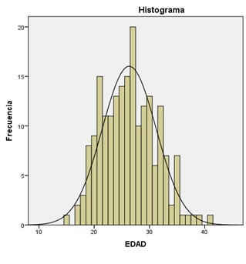Gráfica No. 1. Edad de las mujeres gestantes adscritas a la Unidad de Medicina Familiar No. 64 del Instituto Mexicano del Seguro Social, durante el periodo de mayo a julio del 2016.

Media: 26.33 mediana 26, moda 27
Fuente: Tabla 1

Tabla No. 2. Escolaridad de las mujeres gestantes adscritas a la Unidad de Medicina Familiar No. 64 del Instituto Mexicano del Seguro Social, durante el periodo de mayo a julio del 2016.

ESCOLARIDAD | FRECUENCIA | PORCENTAJE %
PRIMARIA | 9 | 4.59
SECUNDARIA | 38 | 19.39
PREPARATORIA | 96 | 48.98
LICENCIATURA | 48 | 24.49
POSGRADO | 5 | 2.55
TOTAL | 196 | 100

Fuente: Instrumento de recolección de datos. Cédula de identificación

Gráfica No. 2. Escolaridad de las mujeres gestantes adscritas a la Unidad de Medicina Familiar No. 64 del Instituto Mexicano del Seguro Social, durante el periodo de mayo a julio del 2016.

Licenciatura 24%
Posgrado 3%
Primaria 5%

Secundaria 19%

Preparatoria 49%

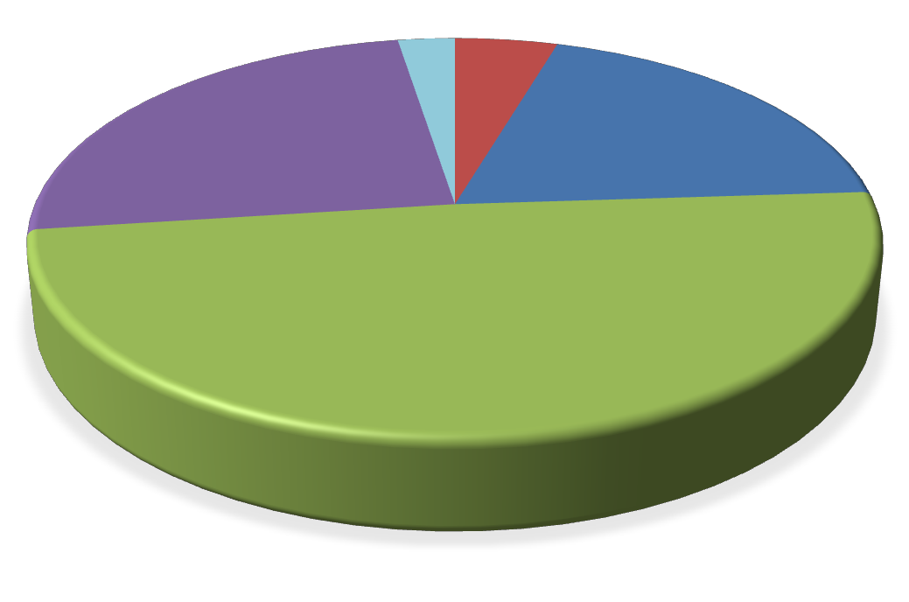Fuente: Tabla 2

Tabla No. 3. Ocupación de las mujeres gestantes adscritas a la Unidad de Medicina Familiar No. 64 del Instituto Mexicano del Seguro Social, durante el periodo de mayo a julio del 2016.

OCUPACIÓN | FRECUENCIA | PORCENTAJE %
DESEMPLEADA | 3 | 1.5
HOGAR | 62 | 31.6
COMERCIO | 4 | 2.0
EMPLEADA | 84 | 42.9
PROFESIONAL | 33 | 16.8
ESTUDIANTE | 10 | 5.1
TOTAL | 196 | 100

Fuente: Instrumento de recolección de datos. Cédula de identificación

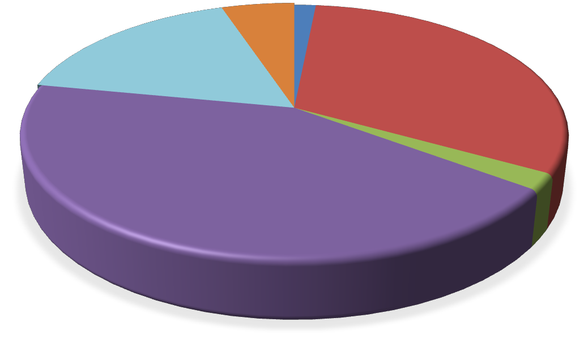Gráfica No. 3. Ocupación de las mujeres gestantes adscritas a la Unidad de Medicina Familiar No. 64 del Instituto Mexicano del Seguro Social, durante el periodo de mayo a julio del 2016.

Profesional 17%
Estudiante 5%
Desempleada 1%

Hogar 32%

Comercio 2%

Empleada 43%

Fuente: Tabla 3

Tabla No. 4. Estado civil de mujeres gestantes adscritas a la Unidad de Medicina Familiar No. 64 del Instituto Mexicano del Seguro Social, durante el periodo de mayo a julio del 2016.

ESTADO CIVIL | FRECUENCIA | PORCENTAJE %
SOLTERA | 29 | 14.8
CASADA | 96 | 49.0
UNION LIBRE | 68 | 34.7
SEPARADA | 3 | 1.5
TOTAL | 196 | 100

Fuente: Instrumento de recolección de datos. Cédula de identificación

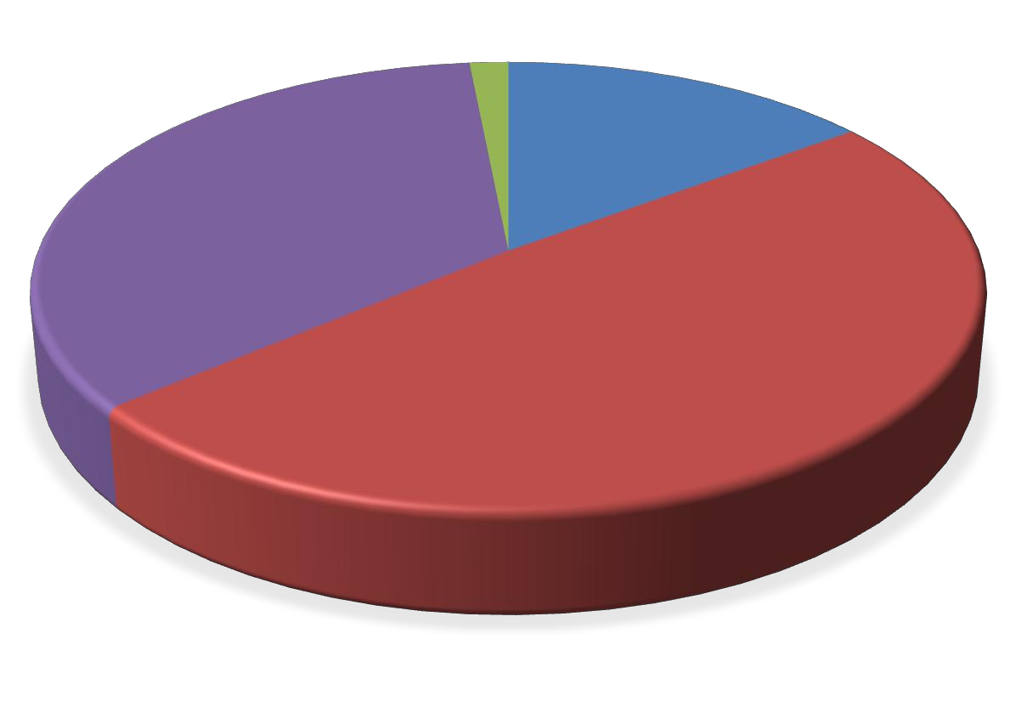Gráfica No. 4. Estado civil de las mujeres gestantes adscritas a la Unidad de Medicina Familiar No. 64 del Instituto Mexicano del Seguro Social, durante el periodo de mayo a julio del 2016.
Separada
1%
Unión Libre
35%
Soltera
15%
Casada
49%
Fuente: Tabla 4

Tabla No. 5. Embarazo planificado de las mujeres gestantes adscritas a la Unidad de Medicina Familiar No. 64 del Instituto Mexicano del Seguro Social, durante el periodo de mayo a julio del 2016.

EMBARAZO PLANIFICADO | FRECUENCIA | PORCENTAJE %
SI | 125 | 63.80
NO | 71 | 36.20
TOTAL | 196 | 100

Fuente: Instrumento de recolección de datos. Cédula de identificación

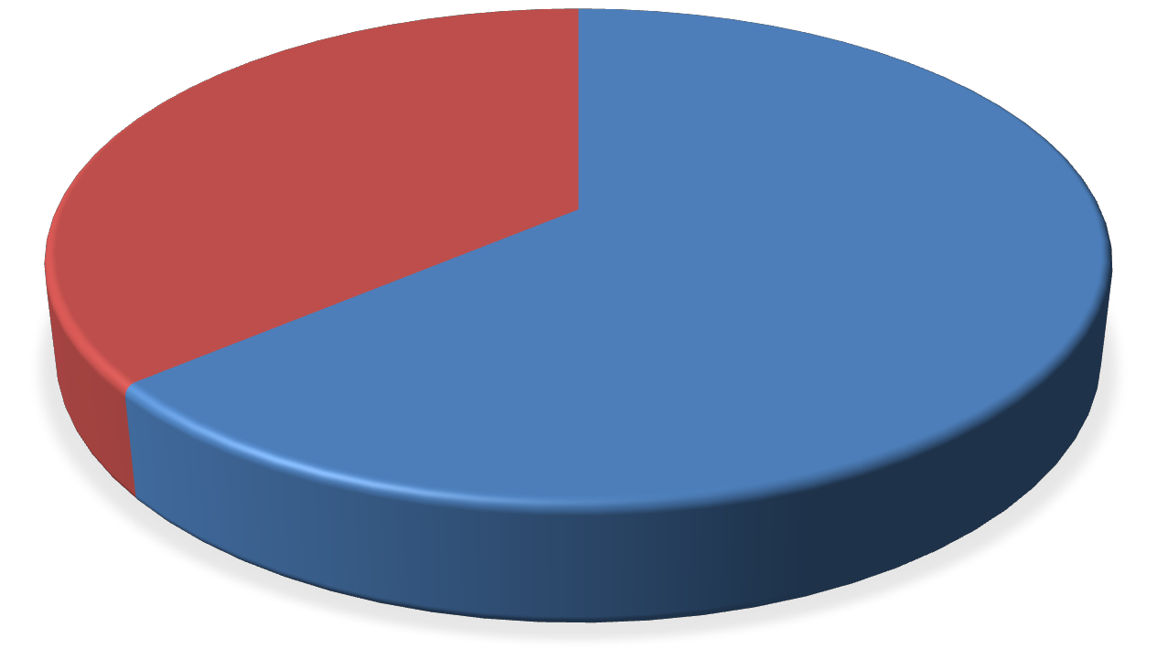Gráfica No. 5. Embarazo planificado de las mujeres gestantes adscritas a la Unidad de Medicina Familiar No. 64 del Instituto Mexicano del Seguro Social, durante el periodo de mayo a julio del 2016.
No
36%
Si
64%

Fuente: Tabla 5

Tabla No. 6. Embarazos previos de las mujeres gestantes adscritas a la Unidad de Medicina Familiar No. 64 del Instituto Mexicano del Seguro Social, durante el periodo de mayo a julio del 2016.

EMBARAZOS PREVIOS | FRECUENCIA | PORCENTAJE %
0 | 99 | 50.5
1 | 58 | 29.6
2 | 29 | 14.8
3 | 7 | 3.6
4 | 3 | 1.5
TOTAL | 196 | 100

Fuente: Instrumento de recolección de datos. Cédula de identificación

Gráfica No. 6. Embarazos previos de las mujeres gestantes adscritas a la Unidad de Medicina Familiar No. 64 del Instituto Mexicano del Seguro Social, durante el periodo de Mayo a Julio del 2016.

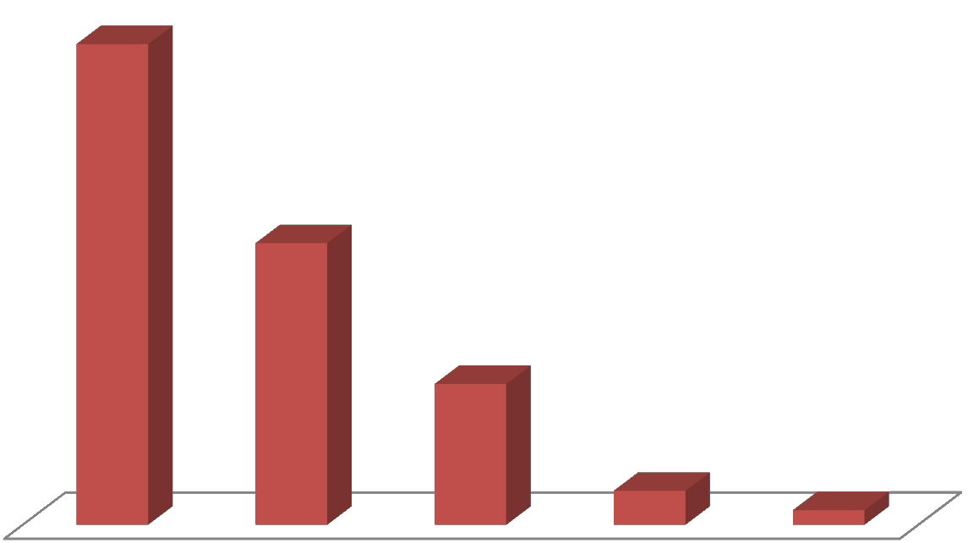99
58
29
Embarazos Previos
7
3

0 1 2 3 4

Fuente: Tabla 6

Tabla No. 7. Número de hijos de las mujeres gestantes adscritas a la Unidad de Medicina Familiar No. 64 del Instituto Mexicano del Seguro Social, durante el periodo de mayo a julio del 2016.

NÚMERO DE HIJOS | FRECUENCIA | PORCENTAJE %
0 | 114 | 58.2
1 | 60 | 30.6
2 | 21 | 10.7
3 | 1 | 0.5
TOTAL | 196 | 100

Fuente: Instrumento de recolección de datos. Cédula de identificación

Gráfica No. 7. Número de hijos de las mujeres gestantes adscritas a la Unidad de Medicina Familiar No. 64 del Instituto Mexicano del Seguro Social, durante el periodo de mayo a julio del 2016.
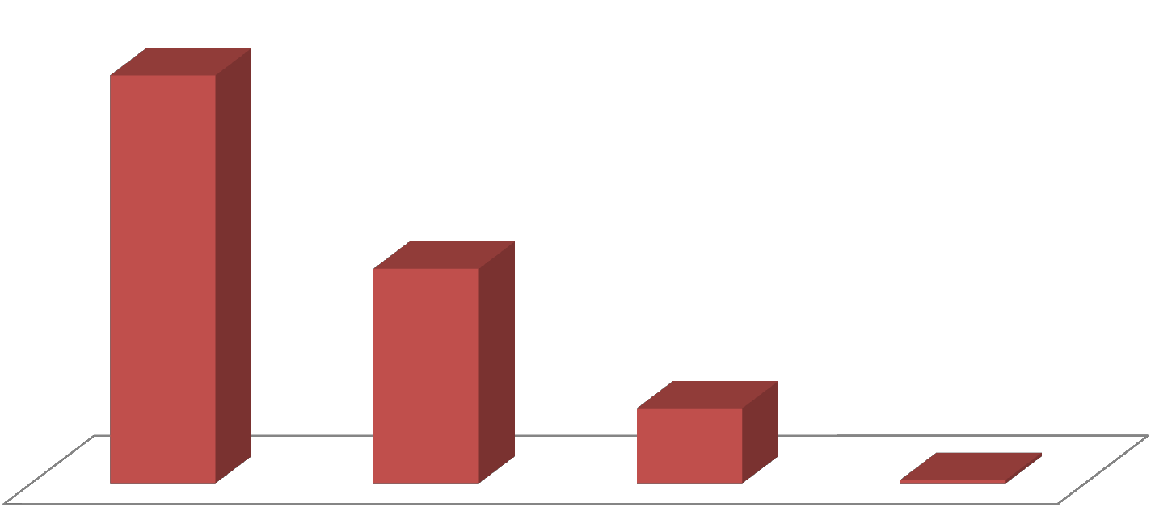
114
60
21
1
0 1 2 3

Fuente: Tabla 7

Tabla No.8. Asistencia a las sesiones EMBARAZO SEGURO con PREVENIMSS de las mujeres gestantes adscritas a la Unidad de Medicina Familiar No. 64 del Instituto Mexicano del Seguro Social, durante el periodo de mayo a julio del 2016.

ASISTENCIA A SESIONES EMBARAZO SEGURO CON PREVENIMSS | FRECUENCIA | PORCENTAJE %
SI | 99 | 50.5
NO | 97 | 49.5
TOTAL | 196 | 100

Fuente: Instrumento de recolección de datos. Cédula de identificación

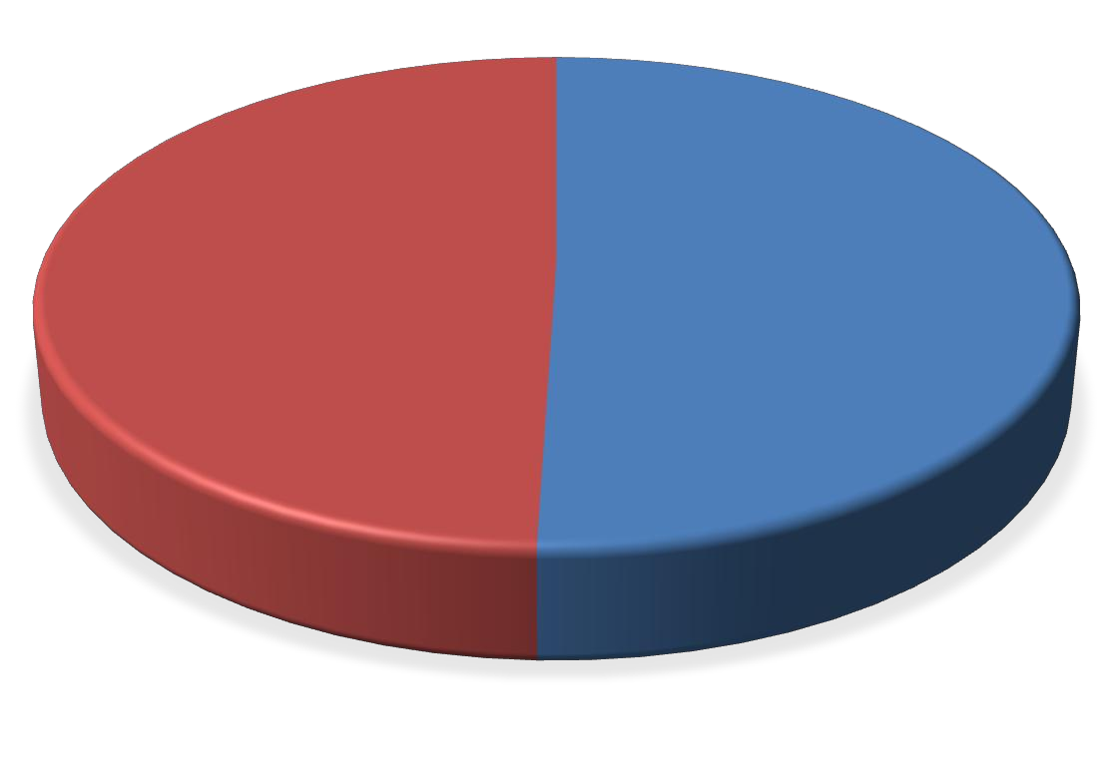Gráfica No. 8. Asistencia a las sesiones EMBARAZO SEGURO con PREVENIMSS de las mujeres gestantes adscritas a la Unidad de Medicina Familiar No. 64 del Instituto Mexicano del Seguro Social, durante el periodo de mayo a julio del 2016.
No
49%
Si
51%

Fuente: Tabla 8

Tabla No.9. Tipología familiar de las mujeres gestantes adscritas a la Unidad de Medicina Familiar No. 64 del Instituto Mexicano del Seguro Social, durante el periodo de mayo a julio del 2016.

TIPOLOGÍA FAMILIAR | FRECUENCIA | PORCENTAJE %
Nuclear | 42 | 21.4
Nuclear simple |  | 24
 | 47
Monoparental extendida | 30 | 15.3
Extensa | 77 | 39.3
 | 196 | 100.0

Fuente: Instrumento de recolección de datos. Cédula de identificación

Gráfica No. 9. Tipología familiar de las mujeres gestantes adscritas a la Unidad de Medicina Familiar No. 64 del Instituto Mexicano del Seguro Social, durante el periodo de mayo a julio del 2016.

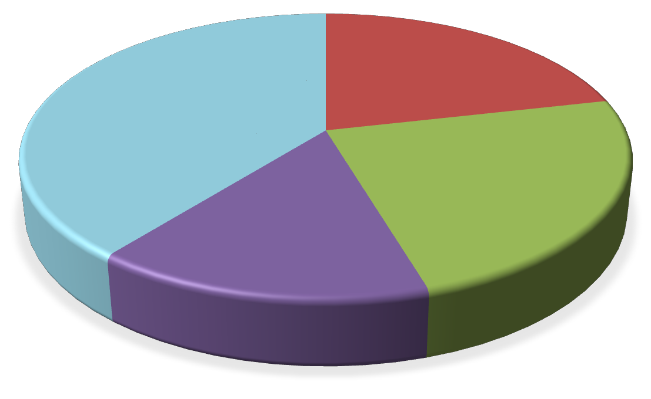
Extensa 39%

Monoparental extensa 16%

Nuclear 21%

Nuclear simple 24%

Fuente: Tabla 9

Tabla No.10. Adaptación psicosocial al embarazo de las mujeres gestantes adscritas a la Unidad de Medicina Familiar No. 64 del Instituto Mexicano del Seguro Social, durante el periodo de mayo a julio del 2016.

ADAPTACION PSICOSOCIAL AL EMBARAZO | FRECUENCIA | PORCENTAJE %
MAYOR ADAPTACION PSICOSOCIAL AL EMBARAZO | 154 | 78.6
DEFICIENCIA EN LA ADAPTACION PSICOSOCIAL AL EMBARAZO | 42 | 21.4
 | 196 | 100

Fuente: Instrumento de recolección de datos. Cédula de identificación

Gráfica No. 10. Adaptación psicosocial al embarazo de las mujeres gestantes adscritas a la Unidad de Medicina Familiar No. 64 del Instituto Mexicano del Seguro Social, durante el periodo de mayo a julio del 2016.

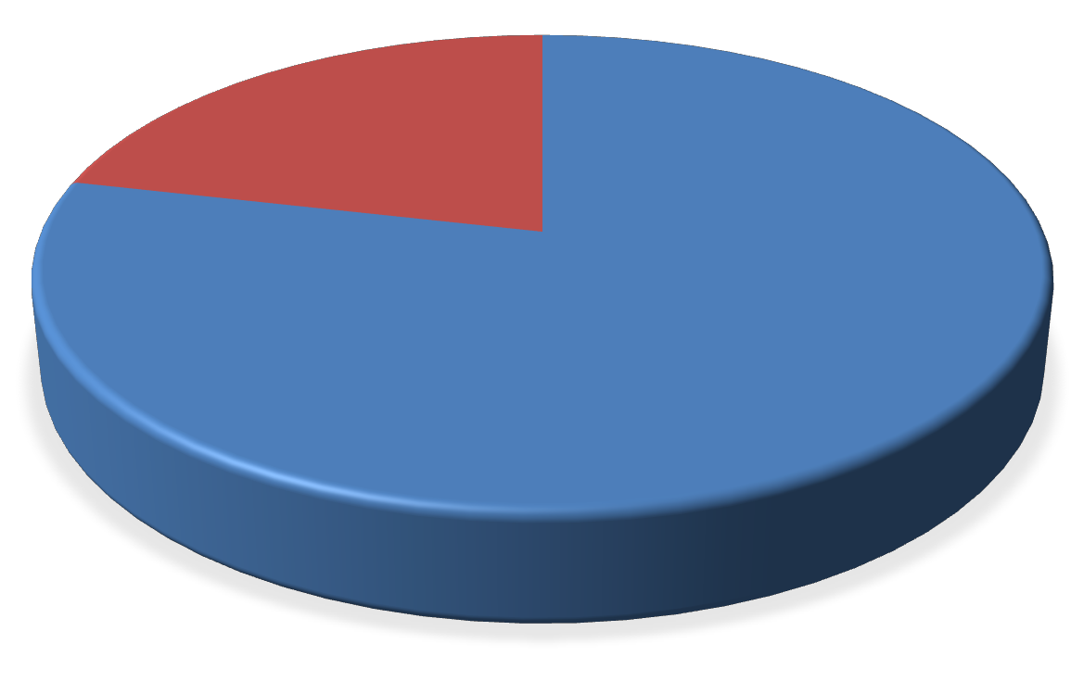Deficiencia de la adaptación psicosocial
21%

Mayor adaptación psicosocial 79%

Fuente: Tabla 10

Tabla No.11. Adaptación psicosocial al embarazo de acuerdo a sus dimensiones de las mujeres gestantes adscritas a la Unidad de Medicina Familiar No. 64 del Instituto Mexicano del Seguro Social, durante el periodo de mayo a julio del 2016.

DIMENSIÓN | ADAPTACIÓN PSICOSOCIAL AL EMBARAZO
 | SI |  | NO
Frecuencia |  | Porcentaje  % | Frecuencia | Porcentaje  %
Aceptación del embarazo | 173 | 88.80 | 23 | 11.70
Rol materno | 191 | 97.40 | 5 | 2.60
Relación con la madre | 174 | 88.80 | 22 | 11.20
Relación con la pareja | 158 | 80.60 | 38 | 19.40
Preparación para el parto | 136 | 69.40 | 60 | 30.60
Preocupación por el bienestar  propio y del bebé | 66 | 33.70 | 130 | 66.30

Fuente: Instrumento de recolección de datos. Cédula de identificación

Gráfica No. 11. Adaptación psicosocial al embarazo de acuerdo a sus dimensiones de las mujeres gestantes adscritas a la Unidad de Medicina Familiar No. 64 del Instituto Mexicano del Seguro Social, durante el periodo de mayo a julio del 2016.

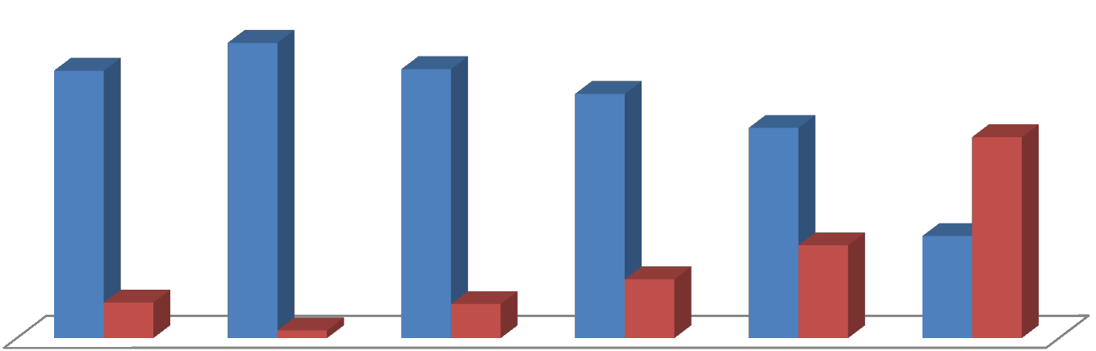
191
173
174
158
136
130
60
66
38
23
22
5

ACEPTACION
DEL EMBARAZO
ROL MATERNO RELACION CON
LA MADRE
RELACION CON
LA PAREJA
PREPARACION
AL PARTO
PREOCUPACION POR EL BIENESTAR PROPIO Y DEL BEBE

Mayor adaptación psicosocial al embarazo Deficiencia en la adaptacion psicosocial al embarazo

Fuente: Tabla 11

Tabla No.12. Adaptación psicosocial al embarazo de acuerdo a la edad de las mujeres gestantes, adscritas a la Unidad de Medicina Familiar No. 64 del IMSS de mayo a julio 2016.

EDAD | ADAPTACIÓN PSICOSOCIAL AL EMBARAZO |  | TOTAL
EDAD | Mayor adaptación psicosocial | Deficiencia en la adaptación psicosocial | TOTAL
15 | 1 | 0 | 1
17 | 0 | 2 | 2
18 | 1 | 2 | 3
19 | 6 | 2 | 8
20 | 7 | 2 | 9
21 | 11 | 4 | 15
22 | 9 | 2 | 11
23 | 7 | 4 | 11
24 | 12 | 1 | 13
25 | 12 | 2 | 14
26 | 14 | 1 | 15
27 | 17 | 3 | 20
28 | 4 | 6 | 10
29 | 9 | 3 | 12
30 | 11 | 2 | 13
31 | 6 | 0 | 6
32 | 8 | 4 | 12
33 | 7 | 0 | 7
34 | 2 | 0 | 2
35 | 6 | 1 | 7
36 | 1 | 0 | 1
37 | 1 | 0 | 1
38 | 1 | 0 | 1
39 | 1 | 0 | 1
41 | 0 | 1 | 1
TOTAL | 154 | 42 | 196

Chi-cuadrado 36.681 p=0.47
Fuente: Instrumento de recolección de datos. Cuestionario de Autoevaluación Prenatal, Cédula de identificación

Gráfica No. 12. Adaptación psicosocial al embarazo de acuerdo a la edad de las mujeres gestantes, adscritas a la Unidad de Medicina Familiar No. 64 del IMSS del IMSS de mayo a julio 2016.
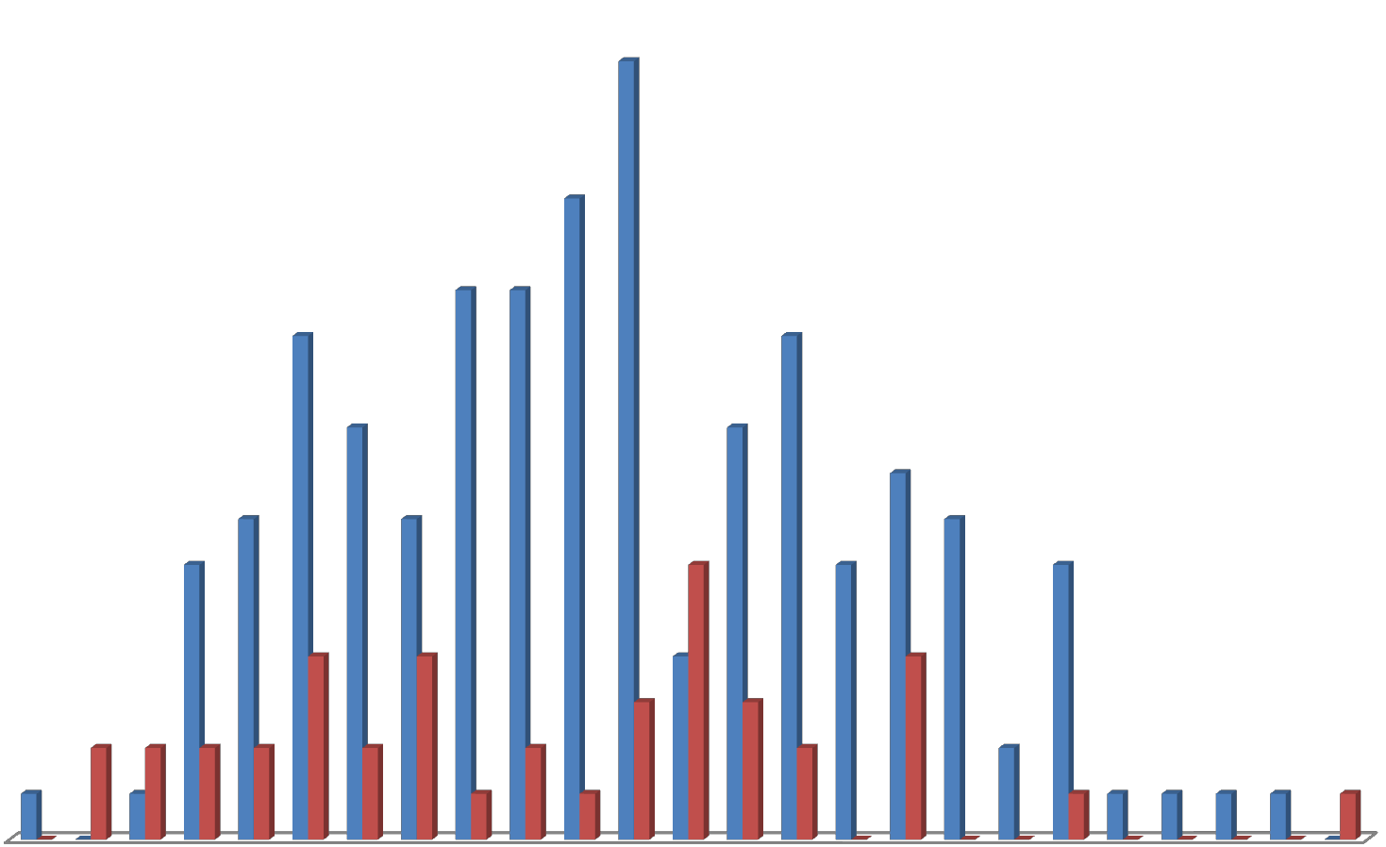
17
14
12 12
11
11
9
9
8
7
7
7
6 6 6 6
4
4
4
4
3 3
2 2 2 2
2
2
2
2
1
1
1
1
0 0
1 1 1
0
1 1
0 0
0
0
0
1
0 0
15 17 18 19 20 21 22 23 24 25 26 27 28 29 30 31 32 33 34 35 36 37 38 39 41

Mayor adaptación psicosocial Deficiencia en la adaptación psicosocial

Chi-cuadrado 36.681 p=0.47

Fuente: Tabla 12


Tabla No.13. Adaptación psicosocial y la asistencia a las sesiones de EMBARAZO SEGURO con PREVENIMSS de las mujeres gestantes adscritas a la Unidad de Medicina Familiar No. 64 del Instituto Mexicano del Seguro Social, durante el periodo de mayo a julio del 2016.

 | ADAPTACIÓN PSICOSOCIAL AL EMBARAZO
 | Sesiones EMBARAZO SEGURO con PREVENIMSS | MAYOR ADAPTACION PSICOSOCIAL | DEFICIENCIA EN LA ADAPTACION PSICOSOCIAL
 | SI | 77 | 22
 | NO | 77 | 20
 | TOTAL | 154 | 42
Chi-cuadrado 0.075 p=0.784
Fuente: Instrumento de recolección de datos. Cuestionario de Autoevaluación Prenatal, Cédula de identificación

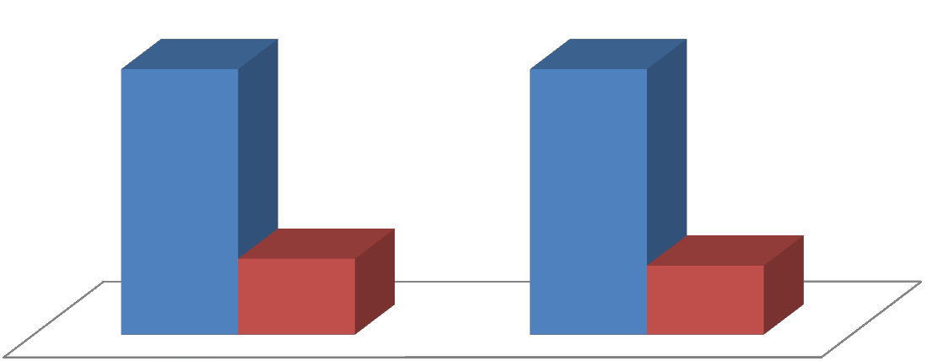Gráfica No. 13. Distribución gráfica de asociación entre la adaptación psicosocial y la asistencia a las sesiones de EMBARAZO SEGURO con PREVENIMSS de las mujeres gestantes adscritas a la Unidad de Medicina Familiar No. 64 del Instituto Mexicano del Seguro Social, durante el periodo de mayo a julio del 2016.
77
77
22
20

SI NO

Mayor adaptación psicosocial al embarazo Deficiencia en la adaptación psicosocial

Chi-cuadrado 0.075 p=0.784

Tabla No.14. Tipología familiar y la adaptación psicosocial al embarazo de las mujeres gestantes adscritas a la Unidad de Medicina Familiar No. 64 del Instituto Mexicano del Seguro Social, durante el periodo de mayo a julio del 2016.

ADAPTACIÓN PSICOSOCIAL AL EMBARAZO |  |  | TOTAL | p
TIPOLOGÍA FAMILIAR | MAYOR ADAPTACIÓN PSICOSOCIAL AL EMBARAZO | DEFICIENCIA EN LA ADAPTACIÓN PSICOSOCIAL AL EMBARAZO
Nuclear | 38 | 4 | 42 | 0.000
Nuclear simple | 42 | 5 | 47 | 0.000
Monoparental extendida | 14 | 16 | 30 | 0.577
Extensa | 60 | 17 | 77 | 0.000
TOTAL | 154 | 42 | 196
Chi-cuadrado 26.690; V de Cramer 0.369 p= 0.000
Fuente: Instrumento de recolección de datos. Cuestionario de Autoevaluación Prenatal, Familiograma

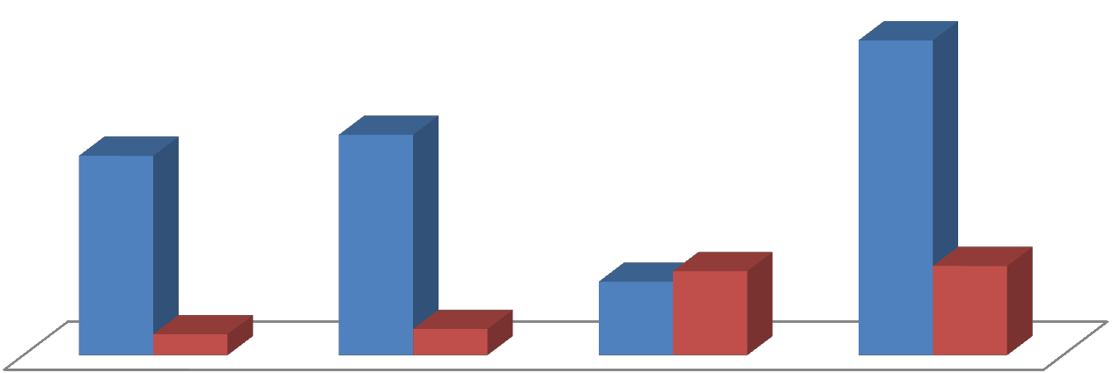Gráfica No. 14. Tipología familiar y la adaptación psicosocial al embarazo de las mujeres gestantes adscritas a la Unidad de Medicina Familiar No. 64 del Instituto Mexicano del Seguro Social, durante el periodo de mayo a julio del 2016.
60
42
38
14
16
17
4
5

Nuclear Nuclear simple Monoparental
extendida
Extensa

MAYOR ADAPTACION PSICOSOCIAL AL EMBARAZO DEFICIENCIA EN LA ADAPTACIÓN PSICOSOCIAL AL EMBARAZO

Chi-cuadrado 26.690; V de Cramer 0.369 p= 0.000

DISCUSIÓN

En la presente investigación se encontró que en el periodo de Mayo a Julio del 2016 en lo que respecta a las variables sociodemográficas que la edad de las mujeres gestantes con mayor frecuencia fue de 27 años, registrándose que en esta edad se encuentra el mayor número de mujeres gestantes, de acuerdo al INEGI 2014 donde los divide como grupo etario al hacer los cálculos se reporta esta población como la segunda en frecuencia lo cual no concuerda con nuestro estudio. (35) Sin embargo la población derechohabiente en la zona donde se
realizo el estudio tiene mayor acceso a la información sobre los métodos anticonceptivos con lo que aumenta la edad a la que deciden tener hijos, además de ser una zona urbana.

En cuanto a la escolaridad de las mujeres gestantes de la muestra estudiada tuvieron estudios de preparatoria por detrás del nivel de estudios secundaria no coincidiendo con el último reporte realizado por el INEGI donde se observó que la población en México y en el Estado de México de mujeres gestantes tiene estudios principalmente hasta nivel secundaria, (35) La diferencia se debe
principalmente a que los datos del INEGI son a nivel nacional y entidad federativa y la muestra tomada en este estudio fue realizada en una zona geográfica especifico de tipo urbano donde el nivel educativo es más amplio.

La mayor parte de de la muestra estudiada es económicamente activa, con la principal ocupación como empleada en un 42.9% creando nuevamente incongruencia con las cifras que maneja el INEGI en el 2014 donde mencionan que el 77% de la población gestante no tiene actividad económica (35), lo que puede explicarse debido a la característica de población que utiliza los servicios de
salud del Instituto Mexicano del Seguro Social, ya que en su mayoría se trata de personas empleadas con lo que adquieren la seguridad social.

En lo que se refiere al estado civil en el presente estudio en un 49% se encuentra mujeres casadas colocándose en el primer lugar lo que coincide con la información obtenida de INEGI (35). Donde las estadísticas son que el 58% pertenece a mujeres casadas, y a las mujeres solteras las refiere con un 33%.

El 63.8% de las mujeres gestantes tenían un embarazo planificado, Nuñéz- Urquiza en un estudio realizado en Cuernavaca Morelos también reportan mayor número de mujeres con embarazo planeado. (36) Lo cual se justifica al encontrarnos dentro de una zona urbana, donde se tiene más información sobre métodos anticonceptivos.
De los resultados obtenidos en número de hijos de las mujeres gestantes, el 58% no tienen hijos y el 31% tienen un hijo, lo cual concuerda con las cifras referidas en el INEGI 2014 donde menciona que la tasa promedio de hijos por mujer es de 1 a 2, (35) esto considerando que el estudio se hizo en mujeres en estado gestacional, las cuales al termino del embarazo cumplirán con la tasa promedio por mujer.

El 50.5% de las participantes asistieron a las sesiones de EMBARAZO SEGURO con PREVENIMSS, donde un gran número de mujeres gestantes quedan fuera de esta estrategia educativa y con ello disminuyen su oportunidad de reunir herramientas necesarias para un óptimo desenvolvimiento del embarazo.

La tipología familia más común dentro de este estudio fueron del tipo nuclear (nuclear y nuclear simple), lo cual coincide con un estudio transversal realizado en Colombia por Pérez Giraldo en adolescentes embarazadas, donde su población en la mayoría contaba con una tipología nuclear. (37)
La mayor adaptación psicosocial al embarazo en las mujeres gestantes fue en un 79%, lo cual coincide con un estudio realizado en España por Fajardo Caldera y Casanueva Carmona en el año 2013 y al igual que ellos la dimensión donde se obtuvo una deficiencia en la adaptación psicosocial al embarazo fue en Preocupación por el bienestar propio y del bebé. (38)

Lo cual sugiere un mayor reforzamiento que permita a las mujeres gestantes lograr tener una mayor adaptación psicosocial en dicha dimensión.
Para evaluar la relación entre la adaptación psicosocial al embarazo y las asistencia a las sesiones EMBARAZO SEGURO con PREVENIMSS se encontró que estadísticamente no es significativo; sin embargo el cuestionario abarca seis dimensiones diferentes, entre las cuales se incluyen la relación con la madre, la relación con la pareja; dimensiones que no son reforzadas en estas sesiones ya que se enfocan más en el cuidado del binomio y por tanto pueden interferir en este resultado.
La mayor adaptación psicosocial al embarazo respecto a la edad, fue entre los 24 y 27 años de edad, no hay estudios similares ya que se han realizado en población adolescente con un rango de edad entre 10 y 19 años como es el caso del estudio de Ávila Gálvez y colaboradores con adolescentes embarazadas. (39)
Para evaluar la asociación entre la adaptación psicosocial al embarazo y la tipología familiar se encontró que la relación es significativamente estadística, lo cual coincide con un estudio observacional, de casos y controles realizado en La Habana, Cuba por Ávila Gálvez y colaboradores con adolescentes embarazadas sus problemas en áreas psicosociales se relacionan con su tipología familiar. (39)

CONCLUSIONES

El objetivo principal de la tesis fue abordar la adaptación psicosocial en relación a la tipología familiar, considerando el apoyo familiar el principal recurso en la promoción de la salud y en la prevención de enfermedades en todos sus integrantes.
Las conclusiones que se derivan de este trabajo de investigación enlazan entre sí los temas tratados con la adaptación psicosocial y son las que se exponen a continuación.
La presencia de mujeres gestantes en la Unidad de Medicina Familiar No. 64 sigue en aumento sobre todo en mujeres entre los 20 y los 30 años; dentro de las características socio demográficas se encuentra el nivel de estudios preparatoria, ocupación empleada y estado civil casada, factores socio demográficos que influyen en la prevención y concientización del embarazo sano y seguro, donde la maternidad se ejerce con responsabilidad, lo que permite fomentar la prevención primaria en la población involucrada, donde se puede lograr un control prenatal eficiente, oportuno e incluyente de las esferas psicosociales.
La mayoría de las mujeres gestantes aseguraron tener un embarazo planificado, sin la presencia de hijos previos y/o cursar con su primer embarazo, en donde el planificar el embarazo implica la decisión conciente de no utilizar métodos anticonceptivos con la finalidad de lograr la fecundación.
Se debe dar más auge a las sesiones EMBARAZO SEGURO con PREVENIMSS para aumentar la participación de las mujeres gestantes.
La tipología predominante fueron las familias nucleares (nuclear y nuclear simple), existiendo un número importante de familias que cuentan con otras tipologías, esta diversidad obliga al personal de la salud a considerar las características de la familia para logra un impacto en la salud reforzando las redes de apoyo que han demostrado tener un papel determinante en la salud.

La mayoría de las participantes del estudio mostraron una mayor adaptación psicosocial al embarazo, con una mayor adaptación psicosocial en el rol materno y deficiencia en la adaptación en la preocupación por el bienestar propio y del bebe.
Al relacionar las variables se evidenció que no existe una relación entre la adaptación psicosocial al embarazo y la asistencia de las sesiones de EMBARAZO SEGURO con PREVENIMSS, donde el objetivo de las sesiones es mantener las mejores condiciones de salud durante el embarazo y después del parto y promover los cuidados del recién nacido.
Se evidenció que no existe una relación entre la adaptación psicosocial al embarazo y la edad.
Se concluye que existe relación estadísticamente significativa entre la tipología familiar y la adaptación psicosocial; donde las mujeres gestantes con tipologías nucleares (nuclear y nuclear simple) presentan mayor adaptación psicosocial al embarazo con una significancia estadística, cumpliéndose la hipótesis de trabajo. Por lo que es importante tomar en cuenta la tipología familiar en la mujer gestante, ya que de acuerdo a la tipología familiar en base al parentesco las familias pueden ser más susceptibles a generar conflictos y llevar a una disfuncionalidad. Sin embargo dentro de la tipología familiar monoparental extendida no se logra establecer una significancia estadística.

RECOMENDACIONES

Con los resultados obtenidos en el presente estudio, se sugieren realizar las siguientes acciones, con el fin de tener un mayor impacto individual, familiar y social:
- Que personal de psicología se haga cargo de las sesiones de EMBARAZO SEGURO con PREVENIMSS en coordinación con trabajo social con la finalidad de detectar a las mujeres gestantes en riesgo y poderlas atender de manera eficaz y oportuna y con ello reducir el daño a la salud mental de la madre.
- Favorecer y fortalecer la integración familiar para reducir el riesgo de atención inadecuada al recién nacido en las sesiones de EMBARAZO SEGURO con PREVENIMSS.
- Dar la mujer gestante un mayor tiempo de consulta médica para lograr un mejor manejo integral tomando en cuenta los aspectos familiares que la rodean.
- Informar por medio de trípticos acerca de los beneficios del programa de las sesiones de EMBARAZO SEGURO con PREVENIMSS para aumentar el número de asistentes.

En cuanto a esta investigación se considera importante en un futuro estudio aumentar el número de la muestra, con el fin de demostrar si dentro de la tipología familiar monoparental se logra establecer una significancia estadística.

BIBLIOGRAFIA

1. | Huerta González JL. La familia en el proceso salud-enfermedad. Primera  edición ed. México, D.F.: Editorial Alfil; 2005.
2. | Conceptos básicos para el estudio de las familias. Archivos en Medicina Familiar. 2005; VII(1): p. 15-19.
3. | Bydlowski M. La deuda de vida: Itinerario psicoanalítico de la maternidad. Primera edición ed. Madrid: Biblioteca Nueva; 2007.
4. | Quintero Velásquez AM. Cambios en la dinámica familiar durante la gestación y el parto. Investigación y educación en enfermeria. 1997 Marzo; XV(1): p. 109-119.
5. | Maldonado Durán M, Lecannelier F. El padre en la etapa perinatal. Perinatol Reprod Hum. 2008; 22(22): p. 145-154.
6. | Bernal L. La familia en la determinación de la salud. Rev Cubana Salud Pública. 2003; 29(1): p. 48-51.
7. | Guía de dinámicas de estrategias educativas de promoción de la salud. Instituto Mexicano del Seguro Social.
8. | Jimenez Zukuaga IB, Barragán Madrid N, Sepúlveda AM. Los tuyos, los míos y los nuestros. Primera edición ed. Medellín: Fundación por el bienestar humano; 2001.
9. | Alba H. Familia y práctica médica. Univ Med Bogotá. 2012; 53(2): p. 166-185.
10. | De la Revilla L, Fleitas L. Instrumentos para el abordaje familiar. Atención  longitudinal: el ciclo vital familiar. In Taylor R. Medicina de familia: principios y práctica. Barcelona: Masson; 1999. p. 88-102.

11. | Alegre Palomino Y, Suárez Bustamante M. Instrumentos de atención a la  familia: El familiograma y el APGAR familiar. RAMPA. 2006; 1(1): p. 45-87.
12. | Lederman R. Psychosocial adaptation in pregnancy: Assessment of seven dimensions of maternal development. Primera edición ed. New York: Springer Publishing Company; 1996.
13. | Rodrigues A, Pérez J, Brito de la Nues A. La vinculación afectiva prenatal y la ansiedad durante los últimos tres meses del embarazo en las mujeres y padres tempranos. Un estudio preliminar. Anales de Psicología. 2004; 20(1): p. 95-102.
14. | Armengol Asenjo R, Chamarro A, García-Die M. Aspectos psicosociales en la gestación: el Cuestionario de Evalución Prenatal. Anales de Psicología. 2007; 23(1): p. 25-32.
15. | Austin M, Priest S, Sullivan E. Biblioteca Cochrane Plus. [Online].; 2008 [citado el 13 Agosto 2016. Disponible en: http://www.bibliotecacochrane.com.
16. | Ontiveros M, López J. Adaptación psicosocial y niveles de ansiedad en embarazadas primigestas de bajo riesgo obstétrico. Bol Clin Hosp Infant. 2010; 27(2): p. 92-98.
17. | Reeve J. Motivación y emociones. Quinta edición ed. México: Mc Graw Hills; 2005.
18. | Fernández Mateos L, Sánchez Cabaco A. Conducta emocional en la gestante: variables psicosociales e implicaciones educativas. Universidad Pontificia de Salamanca. 2005;(4): p. 193-208.
19. | Sañudo Toca L. Consecuencias de la infertilidad/esterilidad en la salud de la mujer. Universidad de Cantabria. 2014.

20. | Jonson K, Fledder Johann J. Revisiting her Infertility: Medicalized  Embodiment, Self-Identification and distress. Soc Sci Med. 2012; 75(5): p. 883-891.
21. | González Vázquez M, Balserio Almario L, Pérez Cabrera I, al e. Factores de riesgo biopsicosociales del embarazo, percibidos por mujeres de un centro de salud del estado de Morelos, México. 2014;: p. 37-48.
22. | Castelló López M. Vivencia emocional en el embarazo, parto y puerperio. Valencia, España: Escuela Psicología Humanista; 2006.
23. | Medina Mora M, Villatoro J. [La epidemiología de la salud mental en México. Boletín especial de salud mental. Disponible en: http://www.salud.gob.mx/unidades/cdi/documentos/saludmentalMéxico.pdf].
24. | Surkan P, Kennedy C, Huerley K, Black M. Maternal depression and early childhood growth in developing countries: systematic review and meta- analysis. Bull World Health Organ. 2011; 28(7): p. 607-615.
25. | Berenzon S, Lara M, Robles R, Medina Mora M. Depresión: estado del conocimiento y la necesidad de políticas públicas y planes de acción en México. Salud Pública. 2013; 55(1): p. 74-80.
26. | Estrategia Nacional para la Prevención del Embarazo en Adolescentes. [Online]. [citado el 13 Agosto 2016. Disponble en: Estrategia Nacional para la Prevenciónhttp://www.conapo.gob.mx/es/CONAPO/ESTRATEGIA_NACIONA L_PARA_LA_PREVENCION_DEL_EMBARAZO_EN_ADOLESCENTES.
27. | Real Academia Española. Portal del diccionario de la Lengua Española. [Online]. Madrid, España: Espasa Libros; 2001 [citado el 15 Junio 2016. Disponible en: http://www.rae.es/rae.html.
28. | Diario Oficial No. 33 del 5 de Agosto de 1970, Título I.

29. | Winkler M, Pérez C, López L. ¿Embarazo Deseado o no?: Representaciones  sociales del Embarazo Adolescente, en Adolescentes Hombres y Mujeres Habitantes de la Comuna de Talagante, Región Metropolitana. Terapia Psicológica. 2005; 23(2): p. 19-31.
30. | Agudelo M. Descripción de la dinámica interna de las familias monoparentales, simultáneas, extendidas y compuestas en el municipio ed Medellín, vinculadas al proyecto de prevención temprana de la agresión. Revista Latinoamericana de Ciencias Sociales, Niñez y Juventud. 2005; 3(1): p. 2-29.
31. | Water I, Watson W, Wetsel W. Genograms practical tools for family physicians. Canadian Family Physian. 1994 Febrero; 40: p. 282-287.
32. | Beauchamp T, Childress F. Principles of biomedical ethics. Cuarta edición ed.
33. | Siurana Aparisi L. Los principios de la bioética y el surgimiento de una bioética intercultural. Veritas. 2010;(22): p. 121-157.
34. | Reglamento de la ley general de salud en materia de investigación para la salud. [Online]. [citado el 10 Agosto 2016. Disponible en: http://www.salud.gob.mx/unidades/cdi/nom/compi/rlgsmis.html.
35. | INEGI. [Online].; 2014 [citad el 13 Agosto 2016. Disponible en: www.inegi.org.mx.
36. | Nuñez Urquiza RM, Henandez Prado B, García Barrios C, González D. Embarazo no deseado en adolescentes y utilización de métodos anticonceptivos postparto. Salud Pública de México. 2013 Enero; 45(1): p. 92- 102.
37. | Pérez Giraldo B. Caracterización de las familias con adolescentes gestantes. Revista Aquichán. 2003 Octubre; 3(1): p. 22-31.

38. | Fajardo Caldera M, Casanueva Carmona N, Bermejo García M. Embarazo  adolescente y desarrollo psicosocial: Un cuestionario de Evaluación Prenatal. INFAD Revista de Psicología. 2013; 1(1): p. 535-548.
39. | Avila Gálvez E, Cid Santana M, García Imia I, Lorenzo González A, Rodrígues  P. Aspectos psicosociales del embarazo en la adoescencia, año 2000. [Online].; 2002 [citado el 13 Agosto 2016. Disponible en: http://scielo.sld.cu/scielo.php?script=sci_arttext&pid=S0034- 75312002000400008&lng=es.
40. | Arcos Griffihs E, Cortés Q, Olivo A, Romero J. Características psicológicas de la embarazada adolescente en Valdivia. Cuad Méd Soc. 1994; 35(2): p. 31-37.
41. | Ortíz Laguado C, García Jaramillo MM. Familia aspectos claves. Primera edición ed. Medellín. Colombia: Corporación para investigaciones biológicas;  2013.

ANEXOS

ANEXO 1
FAMILIOGRAMA

HOMBRE MUJER CASO PISTA

EMBARAZO PERSONA FALLECIDA ABORTO

INDUCIDO ESPONTÁNEO

MATRIMONIO UNIÓN LIBRE

DIVORCIO SEPARACION

MIEMBROS QUE IVEN JUNTOS
V

ANEXO 2
CUESTIONARIO DE AUTOEVALUACIÓN PRENATAL (Adaptación del PSQ)

Las siguientes afirmaciones están hechas para mujeres embarazadas, con la intención de describirse a sí mismas.
Lea detenidamente cada una de las siguientes afirmaciones y escoja la respuesta que mejor describa sus sentimientos. En la columna de la derecha, señale con una cruz la casilla correspondiente teniendo en cuenta que:

A = Mucho B = Con frecuencia C = A veces D = Nunca

 |  | AFIRMACION | Puntuación
 |  |  | A | B | C | D
 | AE | 1. Creo que éste es un buen momento para quedarme embarazada
 | AE | 2. Puedo tolerar las molestias del embarazo
 | RP | 3. Mi marido y yo hablamos del bebé que espero
 | RP | 4. Mi marido me tranquiliza cuando me ve agobiada
 | PA | 5. Creo que el parto tendrá lugar con normalidad
 | RM | 6. Mi madre está ilusionada con el bebé que espero
R | PB | 7. Me preocupa que el bebé pueda tener anomalías
R | PB | 8. Pienso en lo peor cuando me duele algo
 | RM | 9. Mi madre está contenta con mi embarazo
 | RM | 10. Mi madre me da buenos consejos
 | RP | 11. A mi marido le gusta hablar conmigo sobre el embarazo
 | PA | 12. Estoy bien informada de lo que me espera en el parto
 | PA | 13. Sé lo que debo hacer cuando tenga contracciones
 | RM | 14. No me cuesta hablar con mi madre sobre mis problemas
 | RP | 15. Como pareja tenemos un buen nivel de comunicación
R | PB | 16. No dejo de pensar en los problemas que el bebé pueda tener
 | RM | 17. Mi madre ya espera a su nieto
R | PB | 18. Me preocupa que el parto se alargue más de lo normal y pueda perjudicar al bebé
 | RP | 19. Mi marido me ayuda en casa cuando lo necesito
 | RP | 20. Puedo contar con el soporte de mi marido durante el parto
R | PB | 21. Tengo miedo a que puedan hacerme daño en el parto
R | RM | 22. Cuando mi madre y yo estamos juntas, discutimos a menudo
 | PA | 23. Estoy preparada para el parto
 | PA | 24. Sé de cosas que pueden ayudarme durante el parto
R | PB | 25. Me angustian las posibles complicaciones del parto
 | PA | 26. Pienso que podré resistir las incomodidades del parto
 | RP | 27.En el momento de tomar decisiones, mi marido siempre nos ponemos de acuerdo

 | RM | 28. Mi madre me da ánimos cuando dudo sobre mí misma
 | PA | 29. Me siento bien informada sobre el parto
R | PB | 30. Me preocupa que algo pueda ir mal en el parto
R | AE | 31. Me cuesta aceptar este embarazo
 | RM | 32. Mi madre me anima a que haga las cosas a mi manera
 | AE | 33. Hasta el momento, éste ha sido un embarazo fácil
R | AE | 34. Ojalá no estuviera embarazada
R | PB | 35. Tengo miedo de perder el bebé durante el parto
R | RM | 36. Mi madre critica mis decisiones
R | PB | 37. No puedo dejar de pensar en los problemas que pueden surgir en el parto
 | RP | 38. Puedo contar con mi marido para compartir el cuidado del bebé hasta que haya nacido
 | MI | 39. Ya siento afecto por el bebé
 | MI | 40. Creo que puedo ser una buena madre
 | MI | 41. Tengo la sensación de que disfrutaré del bebé
 | MI | 42. Estoy feliz con este embarazo
AE: Aceptación del embarazo; MI: Rol materno; RM: Relación con la madre; RP: Relación con la pareja; PP: Preparación para el parto; PB: Preocupación por el bienestar propio y del bebé.

R: Invertir la puntuación del ítem para la corrección.


ANEXO 3 (Consentimiento informado)

INSTITUTO MEXICANO DEL SEGURO SOCIAL UNIDAD DE EDUCACIÓN, INVESTIGACIÓN
Y POLITICAS DE SALUD COORDINACIÓN DE INVESTIGACIÓN EN SALUD
CARTA DE CONSENTIMIENTO INFORMADO
CARTA DE CONSENTIMIENTO INFORMADO PARA PARTICIPACIÓN EN PROTOCOLOS DE INVESTIGACIÓN
Nombre del estudio: |  | “RELACION ENTRE LA TIPOLOGÍA FAMILIAR Y LA ADAPTACIÓN PSICOSOCIAL AL EMBARAZO EN MUJERES GESTANTES ADSCRITOS A LA UNIDAD DE MEDICINA FAMILIAR NO. 64 TEQUESQUINAHUAC”
Lugar y fecha: |  | UMF NUMERO 64 TEQUESQUINAHUAC
Número de registro: |  | R-2016-1408-5
Justificación y objetivo del estudio: |  | Describir la relación entre la tipología familiar y la adaptación psicosocial al embarazo en mujeres gestantes adscritas a la Unidad de Medicina Familiar No. 64.
Procedimientos: |  | Aplicación del cuestionario de Autoevaluación Prenatal, instrumento para valorar la adaptación psicosocial al embarazo, además de que se utilizara familiograma.
Posibles riesgos y molestias: |  | No existe Riesgos, Se puede tener molestia de alguna pregunta que al encuestado le parezca incómodo, el tiempo requerido para los cuestionarios es de 20 minutos.
Posibles beneficios que recibirá al participar en el estudio: |  | Se evaluará de manera sencilla y de forma temprana datos que denoten poca adaptabilidad psicosocial al embarazo que presente y de ahí poder prevenir complicaciones como el rechazo al recién nacido o depresión posparto y referirlas de manera oportuna al servicio de psicología o psiquiatría según sea el caso.
Información sobre resultados y alternativas de tratamiento: |  | Hay compromiso de proporcionar la información actualizada que se obtenga durante el estudio.
Participación o retiro: |  | El investigador principal se compromete a responder cualquier pregunta y aclarar cualquier duda acerca de los procedimientos, riesgos, beneficios o cualquier otro asunto relacionado con la investigación; garantizando al paciente conservar el derecho de retirarse del estudio en cualquier momento en que lo considere conveniente, sin que ello afecte la atención médica que recibe en el Instituto.
Privacidad y confidencialidad: |  | No se identificará en las presentaciones o publicaciones que deriven de este estudio y los datos relacionados con la privacidad serán manejados en forma confidencial por el investigador
En caso de dudas o aclaraciones relacionadas con el estudio podrá dirigirse a:
Investigador Responsable:
E. en M.F. María Guadalupe Saucedo Martínez
Colaboradores: | M.C.Y P. Giselle Millares Avila residente de tercer año de Medicina Familiar
En caso de dudas o aclaraciones sobre sus derechos como participante podrá dirigirse a: Comisión de Ética de Investigación de la CNIC del IMSS: Avenida Cuauhtémoc 330 4° piso Bloque “B” de la Unidad de Congresos, Colonia Doctores. México, D.F., CP 06720. Teléfono
(55) 56 27 69 00 extensión 21230, Correo electrónico: comision.etica@imss.gob.mx
M.C Y P. Giselle Millares Avila 97152380
Nombre y firma de quien obtiene el consentimiento
Nombre y firma del sujeto
Testigo 1  Nombre, dirección, relación y firma |  |  | Testigo 2  Nombre, dirección, relación y firma

ANEXO 4 (Asentimiento informado)

INSTITUTO MEXICANO DEL SEGURO SOCIAL UNIDAD DE EDUCACIÓN, INVESTIGACIÓN
Y POLITICAS DE SALUD COORDINACIÓN DE INVESTIGACIÓN EN SALUD
CARTA DE ASENTIMIENTO INFORMADO (ADULTOS)
CARTA DE ASENTIMIENTO INFORMADO PARA PARTICIPACIÓN EN PROTOCOLOS DE INVESTIGACIÓN
Nombre del estudio: |  | “RELACION ENTRE LA TIPOLOGÍA FAMILIAR Y LA ADAPTACIÓN PSICOSOCIAL AL EMBARAZO EN MUJERES GESTANTES ADSCRITOS A LA UNIDAD DE MEDICINA FAMILIAR NO. 64 TEQUESQUINAHUAC”
Lugar y fecha: |  | UMF NUMERO 64 TEQUESQUINAHUAC
Número de registro: |  | R-2016-1408-5
Justificación y objetivo del estudio: |  | Describir la relación entre la tipología familiar y la adaptación psicosocial al embarazo en mujeres gestantes adscritas a la Unidad de Medicina Familiar No. 64.
Procedimientos: |  | Aplicación del cuestionario de Autoevaluación Prenatal, instrumento para valorar la adaptación psicosocial al embarazo, además de familiograma.
Posibles riesgos y molestias: |  | No existe Riesgos, Se puede tener molestia de alguna pregunta que al encuestado le parezca incómodo, el tiempo requerido para los cuestionarios es de 20 minutos.
Posibles beneficios que recibirá al participar en el estudio: |  | Se evaluará de manera sencilla y de forma temprana datos que denoten poca adaptabilidad psicosocial al embarazo que presente y de ahí poder prevenir complicaciones como el rechazo al recién nacido o depresión posparto y referirlas de manera oportuna al servicio de psicología o psiquiatría según sea el caso.
Información sobre resultados y alternativas de tratamiento: |  | Hay compromiso de proporcionar la información actualizada que se obtenga durante el estudio.
Participación o retiro: |  | El investigador principal se compromete a responder cualquier pregunta y aclarar cualquier duda acerca de los procedimientos, riesgos, beneficios o cualquier otro asunto relacionado con la investigación; garantizando al paciente conservar el derecho de retirarse del estudio en cualquier momento en que lo considere conveniente, sin que ello afecte la atención médica que recibe en el Instituto.
Privacidad y confidencialidad: |  | No se identificará en las presentaciones o publicaciones que deriven de este estudio y los datos relacionados con la privacidad serán manejados en forma confidencial por el investigador
En caso de dudas o aclaraciones relacionadas con el estudio podrá dirigirse a:
Investigador Responsable:
E. en M.F. María Guadalupe Saucedo Martínez
Colaboradores: | M.C.Y P. Giselle Millares Avila residente de tercer año de Medicina Familiar
En caso de dudas o aclaraciones sobre sus derechos como participante podrá dirigirse a: Comisión de Ética de Investigación de la CNIC del IMSS: Avenida Cuauhtémoc 330 4° piso Bloque “B” de la Unidad de Congresos, Colonia Doctores. México, D.F., CP 06720. Teléfono
(55) 56 27 69 00 extensión 21230, Correo electrónico: comision.etica@imss.gob.mx
M.C Y P. Giselle Millares Avila 97152380
Nombre y firma de quien obtiene el consentimiento
Nombre y firma del sujeto
Testigo 1  Nombre, dirección, relación y firma |  |  | Testigo 2  Nombre, dirección, relación y firma

ANEXO 5

RELACION ENTRE LA TIPOLOGÍA FAMILIAR Y LA ADAPTACIÓN PSICOSOCIAL AL EMBARAZO EN MUJERES GESTANTES ADSCRITOS A LA UNIDAD DE MEDICINA FAMILIAR NO. 64 TEQUESQUINAHUAC
FOLIO: FECHA: CÉDULA DE IDENTIFICACIÓN
INSTRUCCIONES:

Escriba su respuesta en el espacio en blanco o coloque un CRUZ (X) en la opción que usted considere según sea el caso.
1.- Edad: años

2.- Escolaridad:

1)  Ninguna | 2)  Primaria | 3)  Secundaria | 4)  Preparatoria | 5)  Licenciatura | 6)  Posgrado

3.- Ocupación:

1) Desempleada | 2) Hogar | 3) Comercio | 4) Empleada | 5) Profesional

4.- Estado civil

1) Soltera | 2) Casada | 3) Unión libre | 4) Divorciada | 5) Separada | 6) Viuda

5.- ¿Cuánto tiempo tiene de convivencia con su pareja previo al embarazo?

Años

6.- ¿Es un embarazo que usted tenía planeado o contemplado?

Si No

7.- ¿Cuántos embarazos previos ha tenido?

8.- ¿Cuántos hijos tiene?

9.- ¿Acude a sesiones PREVENIMSS EMBARAZO?

Si No

10.- FAMILIOGRAMA (SERÁ LLENADO POR EL INVESTIGADOR)

CUESTIONARIO DE AUTOEVALUACIÓN PRENATAL
(Adaptación del PSQ)

Las siguientes afirmaciones están hechas para mujeres embarazadas, con la intención de describirse a sí mismas.
Lea detenidamente cada una de las siguientes afirmaciones y escoja la respuesta que mejor describa sus sentimientos. En la columna de la derecha, señale con una cruz la casilla correspondiente teniendo en cuenta que:

A = Mucho B = Con frecuencia C = A veces D = Nunca

AFIRMACION | Puntuación
 | A | B | C | D
11. Creo que éste es un buen momento para quedarme embarazada
12. Puedo tolerar las molestias del embarazo
13. Mi marido y yo hablamos del bebé que espero
14. Mi marido me tranquiliza cuando me ve agobiada
15. Creo que el parto tendrá lugar con normalidad
16. Mi madre está ilusionada con el bebé que espero
17. Me preocupa que el bebé pueda tener anomalías
18. Pienso en lo peor cuando me duele algo
19. Mi madre está contenta con mi embarazo
20. Mi madre me da buenos consejos
21. A mi marido le gusta hablar conmigo sobre el embarazo
22. Estoy bien informada de lo que me espera en el parto
23. Sé lo que debo hacer cuando tenga contracciones
24. No me cuesta hablar con mi madre sobre mis problemas
25. Como pareja tenemos un buen nivel de comunicación
26. No dejo de pensar en los problemas que el bebé pueda tener
27. Mi madre ya espera a su nieto
28. Me preocupa que el parto se alargue más de lo normal y pueda perjudicar al bebé
29. Mi marido me ayuda en casa cuando lo necesito
30. Puedo contar con el soporte de mi marido durante el parto

31. Tengo miedo a que puedan hacerme daño en el parto
32. Cuando mi madre y yo estamos juntas, discutimos a menudo
33. Estoy preparada para el parto
34. Sé de cosas que pueden ayudarme durante el parto
35. Me angustian las posibles complicaciones del parto
36. Pienso que podré resistir las incomodidades del parto
37.En el momento de tomar decisiones, mi marido siempre nos ponemos de acuerdo
38. Mi madre me da ánimos cuando dudo sobre mí misma
39. Me siento bien informada sobre el parto
40. Me preocupa que algo pueda ir mal en el parto
41. Me cuesta aceptar este embarazo
42. Mi madre me anima a que haga las cosas a mi manera
43. Hasta el momento, éste ha sido un embarazo fácil
44. Ojalá no estuviera embarazada
45. Tengo miedo de perder el bebé durante el parto
46. Mi madre critica mis decisiones
47. No puedo dejar de pensar en los problemas que pueden surgir en el parto
48. Puedo contar con mi marido para compartir el cuidado del bebé hasta que haya nacido
49. Ya siento afecto por el bebé
50. Creo que puedo ser una buena madre
51. Tengo la sensación de que disfrutaré del bebé
52. Estoy feliz con este embarazo

